BỘ CÔNG THƯƠNG
ĐẠI HỌC CÔNG NGHIỆP HÀ NỘI
======***======



ĐỒ ÁN TỐT NGHIỆP
NGÀNH KỸ THUẬT PHẦN MỀM

TÊN ĐỀ TÀI
XÂY DỰNG WEBSITE ĐẶT PHÒNG KHÁCH SẠN LOUDBOOKING

GVHD: ThS. Nguyễn Thị Nhung
Sinh viên thực hiện: Vũ Xuân Bắc
Mã sinh viên: 2022605451

Hà Nội – Năm 2026

LỜI CẢM ƠN
Trong quá trình thực hiện Đồ án tốt nghiệp, em đã nhận được rất nhiều sự quan tâm, giúp đỡ và hướng dẫn từ phía thầy cô, gia đình và bạn bè. Nhờ sự hỗ trợ quý báu đó, em đã có thể hoàn thành đồ án tốt nghiệp theo đúng kế hoạch và mục tiêu đã đề ra.
Lời đầu tiên, em xin bày tỏ lòng biết ơn sâu sắc đến ThS. Nguyễn Thị Nhung, người đã trực tiếp hướng dẫn và tận tình chỉ bảo em trong suốt quá trình thực hiện đồ án. Cô đã dành nhiều thời gian để định hướng nghiên cứu, góp ý về nội dung cũng như hỗ trợ em giải quyết những khó khăn gặp phải trong quá trình xây dựng và phát triển website. Những ý kiến đóng góp và kinh nghiệm quý báu của cô đã giúp em hoàn thiện đề tài một cách tốt hơn và nâng cao kiến thức chuyên môn của mình.
Em cũng xin gửi lời cảm ơn chân thành đến quý thầy cô trong Trường Công nghệ Thông tin và Truyền thông đã tận tình giảng dạy và truyền đạt cho em những kiến thức nền tảng trong suốt thời gian học tập tại trường. Những kiến thức đó chính là cơ sở quan trọng giúp em có thể vận dụng vào quá trình hoàn thành đồ án tốt nghiệp ngày hôm nay.
Cuối cùng, em rất mong nhận được những ý kiến đóng góp và nhận xét quý báu từ quý thầy cô. Những góp ý đó sẽ là cơ sở quan trọng giúp em tiếp tục nâng cao kiến thức và kỹ năng của bản thân trong tương lai.
Em xin chân thành cảm ơn!

MỤC LỤC
LỜI CẢM ƠN i
DANH MỤC HÌNH ẢNH v
DANH MỤC BẢNG BIỂU vii
DANH MỤC CÁC THUẬT NGỮ, KÝ HIỆU VIẾT TẮT ix
MỞ ĐẦU 1
1. Lý do chọn đề tài 1
2. Mục tiêu nghiên cứu 2
3. Đối tượng và phạm vi nghiên cứu 2
4. Ý nghĩa khoa học và thực tiễn 4
5. Cấu trúc báo cáo 5
CHƯƠNG 1. CƠ SỞ LÝ THUYẾT 6
1.1. Giới thiệu chung về dự án phát triển 6
1.2. Giới thiệu ngôn ngữ và công cụ sử dụng 7
1.2.1. Ngôn ngữ lập trình Java 7
1.2.2. Mô hình MVC 8
1.2.3. Framework Spring Boot 10
1.2.4. Hệ quản trị cơ sở dữ liệu MySQL 11
1.2.5. Giới thiệu về HTML, CSS, JavaScript 12
CHƯƠNG 2. MÔ TẢ BÀI TOÁN VÀ PHÂN TÍCH THIẾT KẾ HỆ THỐNG 13
2.1. Mô tả bài toán 13
2.2. Khảo sát và phân tích thiết kế hệ thống 14
2.2.1. Khảo sát hệ thống 14
2.2.2. Yêu cầu chức năng 16
2.2.3. Yêu cầu phi chức năng 17
2.2.4. Mô hình hóa chức năng 17
2.3. Các yêu cầu chức năng 18
2.3.1. Use Case Tìm kiếm khách sạn 18
2.3.2. Use Case Xem chi tiết khách sạn 20
2.3.3. Use Case Đặt phòng 22
2.3.4. Use Case Quản lý loại phòng 25
2.3.5. Use Case Quản lý đơn đặt phòng 28
2.4. Phân tích các Use Case 31
2.4.1. Use Case Tìm kiếm khách sạn 31
2.4.2. Use Case Xem chi tiết khách sạn 32
2.4.3. Use Case Đặt phòng 33
2.4.4. Use Case Quản lý loại phòng 35
2.4.5. Use Case Quản lý đơn đặt phòng 38
2.5. Thiết kế cơ sở dữ liệu 40
2.5.1. Mô hình dữ liệu quan hệ 40
2.5.2. Chi tiết các bảng 41
2.6. Thiết kế giao diện, hình dung màn hình 53
2.6.1. Thiết kế giao diện chức năng Tìm kiếm khách sạn 53
2.6.2. Thiết kế giao diện chức năng Xem chi tiết khách sạn 53
2.6.3. Thiết kế giao diện chức năng Đặt phòng 53
2.6.4. Thiết kế giao diện chức năng Quản lý loại phòng 54
2.6.5. Thiết kế giao diện chức năng Quản lý đơn đặt phòng 55
CHƯƠNG 3. KẾT QUẢ CÀI ĐẶT VÀ KIỂM THỬ 56
3.1. Kết quả cài đặt 56
3.1.1. Màn hình giao diện Tìm kiếm khách sạn 56
3.1.2. Màn hình giao diện Xem chi tiết khách sạn 56
3.1.3. Màn hình giao diện Đặt phòng 58
3.1.4. Màn hình giao diện Quản lý loại phòng 58
3.1.5. Màn hình giao diện Quản lý đơn đặt phòng 59
3.2. Kiểm thử 60
3.2.1. Kế hoạch kiểm thử 60
3.2.2. Kịch bản kiểm thử 61
3.2.3. Kết quả kiểm thử 68
KẾT LUẬN VÀ KIẾN NGHỊ 70
TÀI LIỆU THAM KHẢO 72

DANH MỤC HÌNH ẢNH
Hình 1.1. Ngôn ngữ lập trình Java 8
Hình 1.2. Mô hình MVC 9
Hình 1.3. Framework Spring Boot 10
Hình 1.4. Hệ quản trị cơ sở dữ liệu MySQL 11
Hình 1.5. Logo Html, Css,JavaScript 12
Hình 2.1. Biểu đồ Use Case tổng quan 18
Hình 2.2. Biểu đồ phân rã UC Tìm kiếm khách sạn 20
Hình 2.3. Biểu đồ phân rã UC Xem chi tiết khách sạn 22
Hình 2.4. Biểu đồ phân rã UC Đặt phòng 24
Hình 2.5. Biểu đồ phân rã UC Quản lý loại phòng 28
Hình 2.6. Biểu đồ phân rã UC Quản lý đơn đặt phòng 30
Hình 2.7. Biểu đồ trình tự UC Tìm kiếm khách sạn 31
Hình 2.8. Biểu đồ lớp UC Tìm kiếm khách sạn 32
Hình 2.9. Biểu đồ trình tự UC Xem chi tiết khách sạn 33
Hình 2.10. Biểu đồ lớp UC Xem chi tiết khách sạn 33
Hình 2.11. Biểu đồ trình tự UC Đặt phòng 34
Hình 2.12. Biểu đồ lớp UC Đặt phòng 35
Hình 2.13. Biểu đồ trình tự UC Quản lý loại phòng 37
Hình 2.14. Biểu đồ lớp UC Quản lý loại phòng 38
Hình 2.15. Biểu đồ trình tự UC Quản lý đơn đặt phòng 39
Hình 2.16. Biểu đồ lớp UC Quản lý đơn đặt phòng 40
Hình 2.17. Biểu đồ thực thể liên kết 40
Hình 2.18. Hình dung màn hình UC Tìm kiếm khách sạn 53
Hình 2.19. Hình dung màn hình UC Xem chi tiết khách sạn 53
Hình 2.20. Hình dung màn hình UC Đặt phòng 54
Hình 2.21. Hình dung màn hình UC Quản lý loại phòng 54
Hình 2.22. Hình dung màn hình UC Quản lý đơn đặt phòng 55
Hình 3.1. Giao diện Tìm kiếm khách sạn 56
Hình 3.2. Giao diện Xem chi tiết khách sạn - Thông tin khách sạn và đánh giá 57
Hình 3.3. Giao diện Xem chi tiết khách sạn - Các loại phòng, mã giảm giá 57
Hình 3.4. Giao diện Đặt phòng - Thông tin phiếu đặt phòng 58
Hình 3.5. Giao diện Quản lý loại phòng 59
Hình 3.6. Giao diện Quản lý đơn đặt phòng 59

DANH MỤC BẢNG BIỂU
Bảng 2.1. Bảng câu hỏi 14
Bảng 2.2. Đặc tả UC Tìm kiếm khách sạn 18
Bảng 2.3. Đặc tả UC Xem chi tiết khách sạn 20
Bảng 2.4. Đặc tả UC Đặt phòng 22
Bảng 2.5. Đặc tả UC Quản lý loại phòng 25
Bảng 2.6. Đặc tả UC Quản lý đơn đặt phòng 28
Bảng 2.7. Bảng người dùng (users) 41
Bảng 2.8. Bảng khách sạn (hotels) 42
Bảng 2.9. Bảng hình ảnh khách sạn (hotel_images) 43
Bảng 2.10. Bảng tiện ích (utilities) 43
Bảng 2.11. Bảng tiện ích khách sạn (utilities_hotel) 43
Bảng 2.12. Bảng tiện ích loại phòng (utilities_room_type) 44
Bảng 2.13. Bảng loại phòng (room_types) 44
Bảng 2.14. Bảng hình ảnh loại phòng (room_type_images) 45
Bảng 2.15. Bảng phòng (rooms) 45
Bảng 2.16. Bảng mã giảm giá (vouchers) 46
Bảng 2.17. Bảng mã giảm giá khách sạn (voucher_hotels) 47
Bảng 2.18. Bảng đơn đặt phòng (bills) 48
Bảng 2.19. Bảng chi tiết đơn đặt phòng (bill_details) 49
Bảng 2.20. Bảng gán phòng (room_assignments) 50
Bảng 2.21. Bảng phụ phí (bill_extra_fees) 51
Bảng 2.22. Bảng đánh giá (reviews) 51
Bảng 2.23. Bảng tin nhắn (chats) 52
Bảng 2.24. Bảng hình ảnh tin nhắn (chat_images) 53
Bảng 3.1. Kịch bản kiểm thử chức năng Tìm kiếm khách sạn 61
Bảng 3.2. Kịch bản kiểm thử chức năng Xem chi tiết khách sạn 62
Bảng 3.3. Kịch bản kiểm thử chức năng Đặt phòng 63
Bảng 3.4. Kịch bản kiểm thử chức năng Quản lý loại phòng 65
Bảng 3.5. Kịch bản kiểm thử chức năng Quản lý đơn đặt phòng 67
Bảng 3.6. Tóm tắt kết quả kiểm thử 68

DANH MỤC CÁC THUẬT NGỮ, KÝ HIỆU VIẾT TẮT
STT | Ký hiệu / Thuật ngữ viết tắt | Ý nghĩa đầy đủ
1 | API | Application Programming Interface (Giao diện lập trình ứng dụng)
2 | ACID | Atomicity, Consistency, Isolation, Durability
3 | Admin | Administrator (Quản trị viên hệ thống)
4 | Bootstrap | Bootstrap Framework (Framework CSS)
5 | CCCD | Căn cước công dân
6 | CRUD | Create, Read, Update, Delete
7 | CSS | Cascading Style Sheets
8 | DBMS | Database Management System (Hệ quản trị cơ sở dữ liệu)
9 | HTML | HyperText Markup Language
10 | HTTP | HyperText Transfer Protocol
11 | IDE | Integrated Development Environment
12 | JavaScript | JavaScript
13 | JPA | Java Persistence API
14 | JSON | JavaScript Object Notation
15 | JVM | Java Virtual Machine
16 | Manager | Quản lý khách sạn
17 | MVC | Model - View - Controller
18 | MySQL | My Structured Query Language
19 | OOP | Object-Oriented Programming (Lập trình hướng đối tượng)
20 | RDBMS | Relational Database Management System
21 | RESTful API | Representational State Transfer API
22 | SQL | Structured Query Language
23 | Spring Boot | Spring Boot Framework
24 | UC | Use Case (Trường hợp sử dụng)
25 | UI | User Interface (Giao diện người dùng)
26 | UX | User Experience (Trải nghiệm người dùng)
27 | VNPAY | Cổng thanh toán VNPAY
28 | WORA | Write Once, Run Anywhere

MỞ ĐẦU

Lý do chọn đề tài
Trong bối cảnh Cách mạng Công nghiệp 4.0 và xu hướng chuyển đổi số, ngành du lịch và dịch vụ lưu trú đang chuyển dịch mạnh mẽ sang các nền tảng trực tuyến trong toàn bộ quy trình tiếp cận và cung ứng dịch vụ. Hoạt động tìm kiếm thông tin, so sánh và đặt phòng khách sạn trực tuyến dần trở thành phương thức phổ biến, thay thế cho mô hình đặt phòng truyền thống nhờ khả năng xử lý nhanh và mức độ minh bạch cao hơn về thông tin dịch vụ.
Song song với đó, mô hình chuỗi khách sạn ngày càng phát triển tại Việt Nam với sự tham gia của nhiều thương hiệu lớn như Mường Thanh Hospitality, FLC Hotels & Resorts, Vinpearl hay Meliá Hotels International. Sự mở rộng theo mô hình chuỗi đặt ra yêu cầu về một hệ thống quản lý tập trung nhằm đồng bộ dữ liệu giữa các khách sạn thành viên, bao gồm quản lý phòng, đơn đặt phòng và thông tin người dùng.
Trong thực tế vận hành, các hệ thống đặt phòng khách sạn phải giải quyết nhiều bài toán nghiệp vụ phức tạp như kiểm soát phòng khả dụng theo thời gian thực, đảm bảo tính nhất quán dữ liệu trong môi trường nhiều người dùng, cũng như hạn chế tình trạng đặt trùng phòng (overbooking). Đồng thời, trạng thái phòng thường xuyên thay đổi theo thời gian do bảo trì, ngưng hoạt động hoặc điều chỉnh vận hành, đòi hỏi hệ thống phải có cơ chế quản lý linh hoạt và chính xác.
Bên cạnh đó, mô hình đặt phòng theo loại phòng và thực hiện gán phòng cụ thể tại thời điểm nhận phòng được áp dụng phổ biến nhằm tối ưu hóa khả năng vận hành và giảm phụ thuộc vào việc chỉ định phòng từ sớm.
Từ những yêu cầu thực tiễn đó, đề tài “Xây dựng Website đặt phòng khách sạn LoudBooking” được thực hiện nhằm xây dựng hệ thống đặt phòng trực tuyến theo mô hình chuỗi khách sạn tập trung, đáp ứng các yêu cầu về tìm kiếm, đặt phòng, quản lý khách sạn, quản lý phòng, mã giảm giá, thanh toán và thống kê kinh doanh.

Mục tiêu nghiên cứu
- Khảo sát, phân tích và mô hình hóa quy trình nghiệp vụ hệ thống đặt phòng khách sạn theo mô hình chuỗi khách sạn tập trung, bao gồm quản lý khách sạn, phòng, đơn đặt phòng và quy trình nhận/trả phòng.
- Thiết kế và xây dựng cơ sở dữ liệu phù hợp với mô hình chuỗi khách sạn, đảm bảo khả năng lưu trữ và đồng bộ dữ liệu giữa các thành phần hệ thống.
- Nghiên cứu cơ chế kiểm tra phòng khả dụng theo thời gian thực nhằm hạn chế tình trạng đặt vượt số lượng phòng (overbooking) trong môi trường nhiều người dùng.
- Xây dựng cơ chế đặt phòng theo loại phòng và gán phòng thực tế tại thời điểm nhận phòng nhằm tối ưu hóa quá trình vận hành.
- Thiết kế và triển khai website với các chức năng: tìm kiếm, đặt phòng, quản lý khách sạn, quản lý phòng, mã giảm giá, thanh toán và thống kê.
- Ứng dụng các công nghệ web và cơ sở dữ liệu quan hệ để xây dựng hệ thống ổn định, dễ mở rộng và đáp ứng yêu cầu thực tế.
- Hoàn thiện hệ thống cùng tài liệu phân tích, thiết kế và kiểm thử phục vụ đồ án tốt nghiệp.

Đối tượng và phạm vi nghiên cứu
Dựa trên các mục tiêu đã đề ra, đề tài giới hạn nội dung nghiên cứu và triển khai thông qua các đối tượng và phạm vi sau:
Đối tượng nghiên cứu:
- Kiến trúc và mô hình phát triển ứng dụng web, đặc biệt là mô hình Client – Server, MVC (Model - View - Controller) và RESTful API trong xây dựng hệ thống đặt phòng khách sạn trực tuyến.
- Website đặt phòng khách sạn theo mô hình chuỗi khách sạn tập trung và các nghiệp vụ quản lý liên quan.
- Nghiệp vụ quản lý khách sạn và quy trình đặt phòng trực tuyến như tìm kiếm phòng, kiểm tra phòng khả dụng, nhận/trả phòng và quản lý trạng thái phòng.
- Cơ chế xử lý dữ liệu và giao dịch trong môi trường nhiều người dùng nhằm hạn chế tình trạng đặt vượt quá số lượng phòng khả dụng (overbooking), đảm bảo tính đồng bộ và chính xác của dữ liệu.
- Mô hình phân quyền giữa Quản trị viên hệ thống (Admin), Người quản lý khách sạn (Manager) và Người dùng (User) trong hệ thống quản lý chuỗi khách sạn.
Phạm vi nghiên cứu:
- Phạm vi người dùng: Hệ thống hướng tới mô hình chuỗi khách sạn quy mô vừa và nhỏ, hỗ trợ các đối tượng gồm Quản trị viên hệ thống (Admin), Người quản lý khách sạn (Manager) và Người dùng (User).
- Phạm vi không gian: Đề tài được thực hiện nghiên cứu và phát triển tại Đại học Công nghiệp Hà Nội.
- Phạm vi thời gian: Đề tài được thực hiện trong thời gian làm đồ án tốt nghiệp theo kế hoạch của nhà trường.
- Phạm vi kỹ thuật:
  - Backend sử dụng Java Spring Boot để xây dựng hệ thống và RESTful API.
  - Frontend sử dụng HTML, CSS, JavaScript và Bootstrap để xây dựng giao diện website.
  - Hệ quản trị cơ sở dữ liệu sử dụng MySQL.
  - Hệ thống tập trung đảm bảo xử lý đúng các chức năng và luồng nghiệp vụ chính như tìm kiếm phòng, đặt phòng, quản lý khách sạn và nhận/trả phòng.
  - Đề tài tập trung xây dựng và hoàn thiện các chức năng nghiệp vụ chính của hệ thống, chưa hướng tới triển khai thương mại hoặc tối ưu hiệu năng ở quy mô lớn.

Ý nghĩa khoa học và thực tiễn
Ý nghĩa khoa học:
- Đề tài vận dụng các kiến thức về phân tích và thiết kế hệ thống, lập trình web và cơ sở dữ liệu quan hệ trong việc xây dựng hệ thống đặt phòng khách sạn theo mô hình chuỗi tập trung. Hệ thống được triển khai theo kiến trúc Client–Server kết hợp mô hình MVC và RESTful API, góp phần làm rõ cách tổ chức phân tách giữa giao diện và xử lý nghiệp vụ trong các ứng dụng web hiện đại.
- Bên cạnh đó, đề tài nghiên cứu cơ chế xử lý dữ liệu trong môi trường nhiều người dùng nhằm đảm bảo tính nhất quán dữ liệu và hạn chế tình trạng overbooking. Mô hình đặt phòng theo loại phòng kết hợp với gán phòng tại thời điểm nhận phòng phản ánh cách tiếp cận gần với thực tế vận hành của hệ thống khách sạn.
- Kết quả nghiên cứu có thể được sử dụng như tài liệu tham khảo trong việc xây dựng các hệ thống quản lý khách sạn hoặc các ứng dụng web có yêu cầu xử lý đồng thời và đồng bộ dữ liệu.
Ý nghĩa thực tiễn:
- Hệ thống hỗ trợ người dùng thực hiện tìm kiếm và đặt phòng trực tuyến một cách nhanh chóng và thuận tiện, đồng thời nâng cao hiệu quả quản lý trong vận hành khách sạn.
- Việc áp dụng mô hình quản lý tập trung theo chuỗi giúp đồng bộ dữ liệu giữa các khách sạn, giảm sai sót trong quản lý phòng và đơn đặt phòng.
- Hệ thống tích hợp các chức năng nghiệp vụ quan trọng như quản lý phòng, mã giảm giá, thống kê và quy trình nhận/trả phòng, qua đó có thể hỗ trợ vận hành thực tế.
- Ngoài ra, hệ thống có khả năng mở rộng để tích hợp các dịch vụ nâng cao như thanh toán trực tuyến hoặc triển khai trên nền tảng cloud trong tương lai.

Cấu trúc báo cáo
Ngoài phần Lời cảm ơn, Mở đầu, Kết luận và kiến nghị, Tài liệu tham khảo cùng các danh mục liên quan, nội dung chính của báo cáo đồ án gồm 3 chương:
- CHƯƠNG 1: CƠ SỞ LÝ THUYẾT: Giới thiệu tổng quan về hệ thống website đặt phòng khách sạn trực tuyến, đồng thời trình bày các công nghệ, ngôn ngữ lập trình và công cụ được sử dụng.
- CHƯƠNG 2: MÔ TẢ BÀI TOÁN VÀ PHÂN TÍCH THIẾT KẾ HỆ THỐNG: Phân tích bài toán, khảo sát yêu cầu, xác định yêu cầu chức năng và phi chức năng, xây dựng Use Case, thiết kế cơ sở dữ liệu và thiết kế giao diện.
- CHƯƠNG 3: KẾT QUẢ CÀI ĐẶT VÀ KIỂM THỬ: Trình bày kết quả đạt được qua các giao diện thực tế và tiến hành kiểm thử để đánh giá mức độ hoàn thiện.

CHƯƠNG 1. CƠ SỞ LÝ THUYẾT

Giới thiệu chung về dự án phát triển
Trong những năm gần đây, cùng với sự phát triển mạnh mẽ của internet và xu hướng chuyển đổi số, nhu cầu sử dụng các dịch vụ trực tuyến trong lĩnh vực du lịch và lưu trú ngày càng gia tăng. Việc tìm kiếm thông tin khách sạn, kiểm tra phòng trống và đặt phòng trực tuyến đang dần thay thế các phương thức đặt phòng truyền thống nhờ tính thuận tiện, nhanh chóng và khả năng tiếp cận thông tin dễ dàng.
Xuất phát từ nhu cầu thực tế đó, đề tài “Xây dựng Website đặt phòng khách sạn LoudBooking” được thực hiện nhằm xây dựng một hệ thống website đặt phòng khách sạn trực tuyến theo mô hình chuỗi khách sạn tập trung. Hệ thống cho phép người dùng tìm kiếm khách sạn, xem thông tin chi tiết, kiểm tra phòng khả dụng và thực hiện đặt phòng trực tuyến thông qua giao diện website.
Bên cạnh các chức năng dành cho người dùng đặt phòng, hệ thống còn hỗ trợ các chức năng quản lý dành cho Quản trị viên hệ thống (Admin) và Người quản lý khách sạn (Manager) như quản lý khách sạn, quản lý loại phòng, quản lý phòng, quản lý đơn đặt phòng, quản lý mã giảm giá, thống kê doanh thu và hỗ trợ quy trình nhận/trả phòng trong thực tế.
Hệ thống được xây dựng theo mô hình chuỗi khách sạn tập trung, cho phép quản lý đồng bộ dữ liệu giữa nhiều khách sạn thành viên trên cùng một nền tảng. Mô hình này giúp nâng cao hiệu quả quản lý, hỗ trợ kiểm soát dữ liệu tập trung và phù hợp với xu hướng phát triển của các chuỗi khách sạn hiện nay.
Một điểm đặc trưng của hệ thống là cơ chế đặt phòng theo loại phòng thay vì lựa chọn trực tiếp phòng cụ thể. Phòng thực tế sẽ được nhân viên khách sạn gán tại thời điểm khách thực hiện nhận phòng dựa trên trạng thái hoạt động và tình hình sử dụng thực tế của phòng. Cơ chế này giúp nâng cao tính linh hoạt trong vận hành, hỗ trợ tối ưu việc phân bổ phòng và phù hợp với mô hình hoạt động thực tế của nhiều chuỗi khách sạn hiện nay.
Ngoài ra, hệ thống còn hỗ trợ kiểm tra phòng khả dụng theo thời gian thực nhằm hạn chế tình trạng đặt vượt quá số lượng phòng khả dụng (overbooking) khi có nhiều người dùng truy cập và đặt phòng đồng thời. Đồng thời, hệ thống cũng hỗ trợ quản lý trạng thái phòng, xử lý các trường hợp phòng bảo trì, phòng tạm ngưng hoạt động và quản lý quy trình nhận/trả phòng một cách đồng bộ và chính xác.
Hệ thống được xây dựng theo kiến trúc Client – Server, áp dụng mô hình MVC (Model - View - Controller) để tổ chức code một cách rõ ràng, khoa học và dễ bảo trì. Cụ thể:
- Backend sử dụng Java Spring Boot để phát triển RESTful API, xử lý logic nghiệp vụ và tương tác với cơ sở dữ liệu.
- Frontend sử dụng HTML, CSS, JavaScript và Bootstrap để xây dựng giao diện người dùng.
- Cơ sở dữ liệu sử dụng MySQL.
Việc áp dụng mô hình MVC kết hợp với kiến trúc tách biệt giữa frontend và backend giúp hệ thống dễ dàng mở rộng, bảo trì, kiểm thử và phát triển trong tương lai.
Thông qua đề tài này, em mong muốn vận dụng các kiến thức đã học về phân tích và thiết kế hệ thống, lập trình web, cơ sở dữ liệu quan hệ và xử lý giao dịch trong môi trường nhiều người dùng để xây dựng một hệ thống đặt phòng khách sạn có tính ứng dụng thực tế cao, đáp ứng được các yêu cầu cơ bản trong quản lý và vận hành khách sạn hiện nay.

Giới thiệu ngôn ngữ và công cụ sử dụng

Ngôn ngữ lập trình Java
Java là ngôn ngữ lập trình hướng đối tượng (Object-Oriented Programming) được phát triển bởi Sun Microsystems (nay thuộc Oracle) và ra mắt lần đầu năm 1995. Java nổi tiếng với nguyên tắc “Write Once, Run Anywhere” (WORA) nhờ sử dụng máy ảo Java (Java Virtual Machine - JVM).

Hình 1.1. Ngôn ngữ lập trình Java
Các đặc điểm nổi bật của Java bao gồm:
- Hỗ trợ lập trình hướng đối tượng mạnh mẽ (kế thừa, đa hình, đóng gói, trừu tượng).
- Quản lý bộ nhớ tự động qua cơ chế Garbage Collection.
- Hệ sinh thái thư viện phong phú và cộng đồng phát triển lớn.
- Tính ổn định, bảo mật cao và khả năng mở rộng tốt.
- Hỗ trợ đa luồng (Multithreading) hiệu quả, rất phù hợp cho các ứng dụng web xử lý nhiều yêu cầu đồng thời [7].
Nhờ những ưu điểm vượt trội về tính ổn định, bảo mật và khả năng mở rộng, Java đã được chọn làm ngôn ngữ lập trình chính cho phần Backend của hệ thống, đáp ứng tốt yêu cầu về độ tin cậy và xử lý giao dịch trong ứng dụng đặt phòng khách sạn.

Mô hình MVC
MVC (Model - View - Controller) là một mô hình kiến trúc phần mềm được sử dụng rộng rãi trong phát triển ứng dụng web. Mô hình này phân tách ứng dụng thành ba thành phần chính:
- Model: Là bộ phận có chức năng lưu trữ toàn bộ dữ liệu của ứng dụng và là cầu nối giữa 2 thành phần bên dưới là View và Controller. Một model là dữ liệu được sử dụng bởi chương trình. Đây có thể là cơ sở dữ liệu, hoặc file XML bình thường hay một đối tượng đơn giản.
- View: Đây là phần giao diện dành cho người sử dụng. View là phương tiện hiển thị các đối tượng trong một ứng dụng. Chẳng hạn như hiển thị một cửa sổ, nút hay văn bản trong một cửa sổ khác. Nó bao gồm bất cứ thứ gì mà người dùng có thể nhìn thấy được.
- Controller: Là bộ phận có nhiệm vụ xử lý các yêu cầu người dùng đưa đến thông qua View.
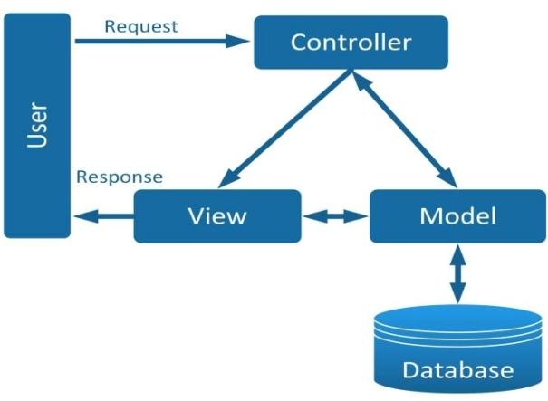
Hình 1.2. Mô hình MVC
Ưu điểm của mô hình MVC:
- Tách biệt rõ ràng giữa giao diện và logic nghiệp vụ, dễ bảo trì và mở rộng.
- Hỗ trợ phát triển song song (Frontend và Backend có thể làm độc lập).
- Tăng tính tái sử dụng code.
- Dễ dàng kiểm thử từng thành phần.
Việc áp dụng mô hình MVC thông qua Spring Boot giúp tổ chức source code một cách rõ ràng, dễ bảo trì và hỗ trợ phát triển song song giữa các thành viên. Đây chính là nền tảng kiến trúc quan trọng giúp dự án đảm bảo tính chuyên nghiệp và khả năng mở rộng sau này [4].

Framework Spring Boot
Spring Boot là một framework mã nguồn mở thuộc hệ sinh thái Spring, được phát triển bởi Pivotal (nay là VMware). Spring Boot giúp đơn giản hóa quá trình xây dựng các ứng dụng Spring bằng cách cung cấp các tính năng tự động cấu hình (Auto-configuration), embedded server và công cụ CLI mạnh mẽ [8].
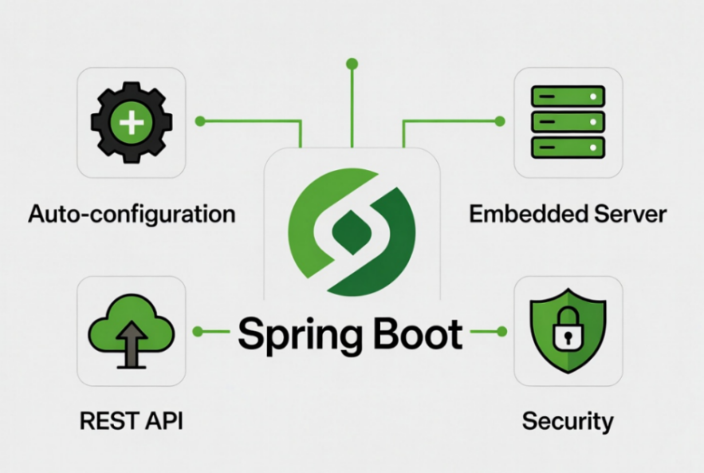
Hình 1.3. Framework Spring Boot
Các tính năng nổi bật của Spring Boot:
- Auto-configuration: Tự động cấu hình các thành phần dựa trên thư viện có trong project.
- Standalone: Chứa embedded server (Tomcat, Jetty, Undertow) nên có thể chạy độc lập mà không cần deploy lên server riêng.
- Production-ready: Hỗ trợ sẵn các tính năng như Monitoring (Actuator), Security, Data JPA, Validation…
- Hỗ trợ xây dựng RESTful API nhanh chóng.
- Tích hợp tốt với Spring Data JPA, Spring Security, Spring Boot Test…
Với khả năng tự động cấu hình, embedded server và hệ sinh thái phong phú, Spring Boot trở thành lựa chọn lý tưởng để xây dựng RESTful API mạnh mẽ, ổn định và dễ dàng tích hợp với các thành phần khác trong hệ thống.

Hệ quản trị cơ sở dữ liệu MySQL
MySQL là một trong những hệ quản trị cơ sở dữ liệu quan hệ (Relational Database Management System - RDBMS) mã nguồn mở phổ biến nhất thế giới, được phát triển bởi MySQL AB và hiện thuộc sở hữu của Oracle [6].
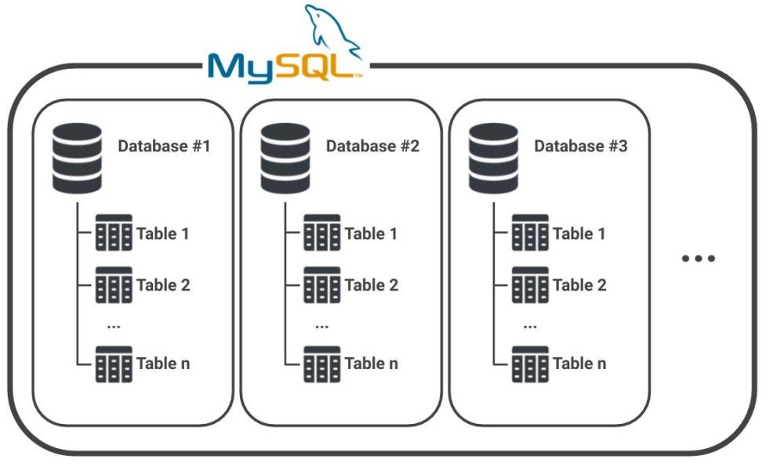
Hình 1.4. Hệ quản trị cơ sở dữ liệu MySQL
MySQL có các ưu điểm sau:
- Hiệu suất cao, ổn định và đáng tin cậy.
- Hỗ trợ tốt ngôn ngữ SQL chuẩn.
- Dễ sử dụng, cộng đồng lớn, nhiều công cụ hỗ trợ (phpMyAdmin, MySQL Workbench…).
- Chi phí thấp (miễn phí cho hầu hết các mục đích).
- Hỗ trợ tốt các tính năng transaction (ACID), indexing, stored procedure, trigger.
- Khả năng mở rộng tốt cho ứng dụng web.
Nhờ hiệu suất cao, tính toàn vẹn dữ liệu và khả năng hỗ trợ truy vấn phức tạp, MySQL được sử dụng làm cơ sở dữ liệu chính cho dự án, đảm bảo việc quản lý thông tin phòng, đơn đặt và người dùng được thực hiện một cách an toàn và hiệu quả .

Giới thiệu về HTML, CSS, JavaScript
Trong quá trình phát triển giao diện, hệ thống sử dụng các công nghệ web cơ bản gồm HTML, CSS, JavaScript. Đây là những công nghệ phổ biến giúp xây dựng giao diện trực quan, hiện đại, tăng khả năng tương tác và hiển thị tốt trên nhiều thiết bị.
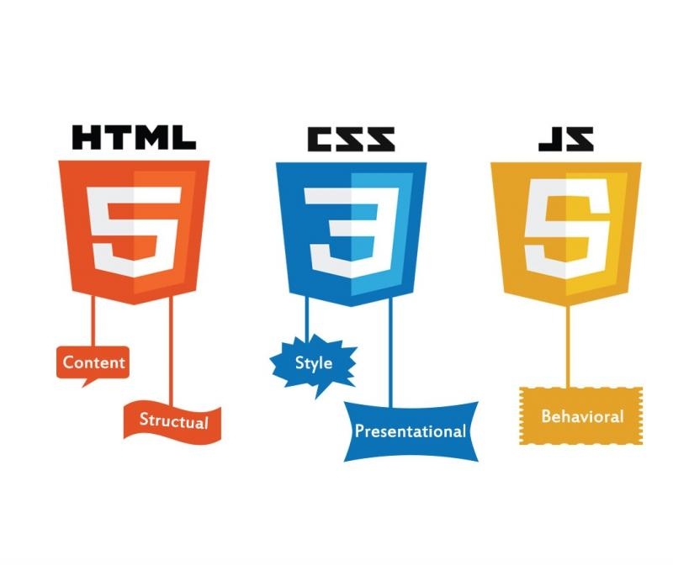
Hình 1.5. Logo Html, Css,JavaScript
- HTML (HyperText Markup Language): Ngôn ngữ đánh dấu chuẩn dùng để xây dựng cấu trúc và nội dung của trang web. HTML5 là phiên bản mới nhất với nhiều thẻ semantic và hỗ trợ media tốt hơn.
- CSS (Cascading Style Sheets): Ngôn ngữ dùng để định style, bố cục và trình bày cho các phần tử HTML. Trong đồ án sử dụng CSS kết hợp với Bootstrap 5 – một framework CSS phổ biến giúp xây dựng giao diện responsive (tương thích nhiều thiết bị) nhanh chóng và chuyên nghiệp.
- JavaScript: Ngôn ngữ lập trình kịch bản chạy phía client, cho phép trang web trở nên tương tác và động. JavaScript được sử dụng để xử lý các sự kiện người dùng, validate form, gọi API (AJAX/Fetch), cập nhật giao diện động mà không cần reload trang [5].

CHƯƠNG 2. MÔ TẢ BÀI TOÁN VÀ PHÂN TÍCH THIẾT KẾ HỆ THỐNG

2.1. Mô tả bài toán
Trong bối cảnh ngành du lịch phát triển mạnh mẽ, nhu cầu đặt phòng khách sạn trực tuyến ngày càng tăng cao. Tuy nhiên, việc quản lý chuỗi khách sạn vẫn tồn tại nhiều hạn chế khi sử dụng phương pháp thủ công hoặc các hệ thống riêng lẻ, thiếu tính đồng bộ.
Bài toán đặt ra là xây dựng một hệ thống website đặt phòng khách sạn, hỗ trợ quản lý theo mô hình chuỗi khách sạn. Hệ thống cần giải quyết các vấn đề chính sau:
- Quản lý tập trung thông tin nhiều khách sạn trên cùng một nền tảng, đảm bảo đồng bộ dữ liệu giữa các cơ sở.
- Kiểm soát phòng khả dụng theo thời gian thực, tránh tình trạng overbooking (đặt trùng phòng) khi có nhiều người dùng truy cập đồng thời.
- Cơ chế đặt phòng theo loại phòng: Người dùng đặt theo loại phòng thay vì chọn phòng cụ thể. Sau khi khách hàng đặt phòng thành công, phòng thực tế sẽ được quản lý khách sạn phân công khi khách làm thủ tục nhận phòng dựa trên tình trạng phòng hiện tại, giúp tăng tính linh hoạt và tối ưu tỷ lệ lấp đầy phòng.
- Hỗ trợ quy trình nghiệp vụ đầy đủ: tìm kiếm khách sạn, xem chi tiết, đặt phòng, quản lý đơn đặt phòng, nhận/trả phòng, quản lý loại phòng, quản lý mã giảm giá và thống kê hoạt động kinh doanh.
- Phân quyền sử dụng: Hệ thống hỗ trợ ba đối tượng người dùng gồm Quản trị viên (Admin), Quản lý khách sạn (Manager) và Người dùng (User).
Hệ thống LoudBooking được xây dựng nhằm thay thế phương thức quản lý truyền thống bằng nền tảng số hiện đại, giúp nâng cao hiệu quả vận hành, giảm sai sót, tăng trải nghiệm cho người dùng và hỗ trợ lãnh đạo chuỗi khách sạn ra quyết định dựa trên dữ liệu thực tế.

2.2. Khảo sát và phân tích thiết kế hệ thống

2.2.1. Khảo sát hệ thống

2.2.1.1. Mục tiêu
Mục tiêu của việc khảo sát hệ thống là thu thập thông tin thực tế về quy trình quản lý và vận hành khách sạn, đặc biệt trong mô hình chuỗi khách sạn. Qua đó xác định các yêu cầu cần thiết khi chuyển đổi từ quản lý thủ công sang nền tảng trực tuyến.
Hệ thống cần đáp ứng đầy đủ các chức năng cho ba đối tượng sử dụng chính:
- Người dùng (Khách hàng): Tìm kiếm khách sạn, xem thông tin chi tiết, kiểm tra phòng trống theo thời gian thực, đặt phòng trực tuyến và theo dõi đơn đặt.
- Quản lý khách sạn (Manager): Quản lý loại phòng, quản lý phòng, quản lý đơn đặt phòng, nhận/trả phòng và báo cáo doanh thu.
- Quản trị viên hệ thống (Admin): Quản lý toàn bộ chuỗi khách sạn, phân quyền người dùng và quản lý hệ thống.
Bên cạnh đó, hệ thống phải đảm bảo giao diện thân thiện, dễ sử dụng trên nhiều thiết bị, hỗ trợ cập nhật dữ liệu thời gian thực nhằm hạn chế tình trạng overbooking và nâng cao hiệu quả quản lý vận hành khách sạn.

2.2.1.2. Phương pháp
Bảng 2.1. Bảng câu hỏi
Tác nhân | Câu hỏi khảo sát | Mục tiêu câu hỏi
Người dùng | - Anh/chị thường sử dụng phương thức nào để đặt phòng khách sạn (trực tiếp, gọi điện hay qua nền tảng trực tuyến)? | Xác định hành vi và thói quen đặt phòng hiện tại
 | - Khi lựa chọn khách sạn, anh/chị thường dựa trên những yếu tố nào (giá, vị trí, tiện ích, đánh giá, hình ảnh)? | Xác định tiêu chí ảnh hưởng đến quyết định đặt phòng
 | - Anh/chị có gặp khó khăn trong việc tìm kiếm phòng trống theo ngày mong muốn không? | Xác định nhu cầu kiểm tra phòng trống theo thời gian thực
 | - Anh/chị có nhu cầu theo dõi lịch sử đặt phòng hoặc hủy phòng khi cần thiết không? | Xác định nhu cầu quản lý đơn đặt phòng cá nhân
Quản lý khách sạn | - Hiện tại anh/chị đang quản lý phòng và tình trạng phòng bằng phương pháp nào (thủ công hay phần mềm)? | Xác định phương thức quản lý hiện tại
 | - Trong quá trình vận hành, anh/chị có gặp tình trạng trùng đặt phòng hoặc sai lệch thông tin đặt phòng không? | Xác định vấn đề trong quản lý đặt phòng
 | - Việc theo dõi tình trạng nhận/trả phòng của khách hiện có gặp khó khăn không? | Xác định nhu cầu quản lý lưu trú thực tế
Quản trị viên | - Anh/chị hiện đang quản lý hệ thống khách sạn theo mô hình nào (một khách sạn hay chuỗi nhiều khách sạn)? | Xác định mô hình vận hành hệ thống
 | - Việc thống kê doanh thu và hiệu suất từng khách sạn hiện có được thực hiện đầy đủ và chính xác không? | Xác định nhu cầu báo cáo và phân tích
 | - Anh/chị có nhu cầu quản lý tài khoản người dùng và phân quyền theo vai trò trong hệ thống không? | Xác định nhu cầu quản trị hệ thống và phân quyền

2.2.2. Yêu cầu chức năng

2.2.2.1. Đối với Người dùng (User)
- Đăng ký tài khoản và đăng nhập hệ thống
- Tìm kiếm khách sạn theo địa điểm, thời gian và số lượng phòng
- Xem thông tin chi tiết khách sạn và loại phòng
- Kiểm tra tình trạng phòng khả dụng theo thời gian thực
- Đặt phòng trực tuyến
- Thanh toán trực tuyến thông qua cổng thanh toán VNPAY
- Theo dõi lịch sử và trạng thái đơn đặt phòng
- Hủy đặt phòng theo điều kiện hệ thống
- Liên hệ trao đổi với khách sạn
- Quản lý thông tin tài khoản
- Đánh giá khách sạn sau khi lưu trú

2.2.2.2. Đối với Quản lý khách sạn (Manager)
- Đăng nhập và theo dõi thông tin khách sạn được phân công
- Quản lý loại phòng thuộc khách sạn phụ trách
- Quản lý danh sách phòng thuộc khách sạn phụ trách
- Quản lý đơn đặt phòng thuộc khách sạn phụ trách
- Xử lý nhận và trả phòng tại khách sạn phụ trách
- Hỗ trợ và trao đổi với người dùng liên quan đến khách sạn phụ trách
- Gán tiện ích cho khách sạn và loại phòng thuộc khách sạn phụ trách
- Theo dõi doanh thu khách sạn phụ trách
- Theo dõi đánh giá đối với khách sạn phụ trách

2.2.2.3. Đối với Quản trị viên (Admin)
- Đăng nhập và quản lý toàn bộ hệ thống khách sạn
- Quản lý thông tin các khách sạn trong hệ thống
- Quản lý loại phòng thuộc các khách sạn
- Quản lý phòng thuộc các khách sạn
- Quản lý tài khoản và phân quyền (User, Manager)
- Quản lý tiện ích
- Gán tiện ích (cho tất cả khách sạn, cho tất cả loại phòng)
- Quản lý mã giảm giá
- Theo dõi đánh giá của tất cả khách sạn
- Quản lý toàn bộ đơn đặt phòng trên hệ thống
- Thống kê và báo cáo doanh thu của tất cả khách sạn

2.2.3. Yêu cầu phi chức năng
- Hiệu năng: Hệ thống đảm bảo xử lý nhiều yêu cầu đồng thời với thời gian phản hồi nhanh và ổn định.
- Tính nhất quán dữ liệu: Đảm bảo dữ liệu đặt phòng chính xác và không xảy ra tình trạng đặt trùng phòng.
- Khả năng mở rộng: Hệ thống hỗ trợ mở rộng số lượng khách sạn, người dùng và giao dịch mà không ảnh hưởng đến kiến trúc tổng thể.
- Bảo mật: Hệ thống phân quyền theo vai trò và đảm bảo an toàn trong quá trình xác thực, truy cập dữ liệu.
- Tính sẵn sàng: Hệ thống hoạt động ổn định, hạn chế tối đa thời gian gián đoạn dịch vụ.
- Tính thân thiện: Giao diện đơn giản, dễ sử dụng và tương thích trên nhiều thiết bị.

2.2.4. Mô hình hóa chức năng
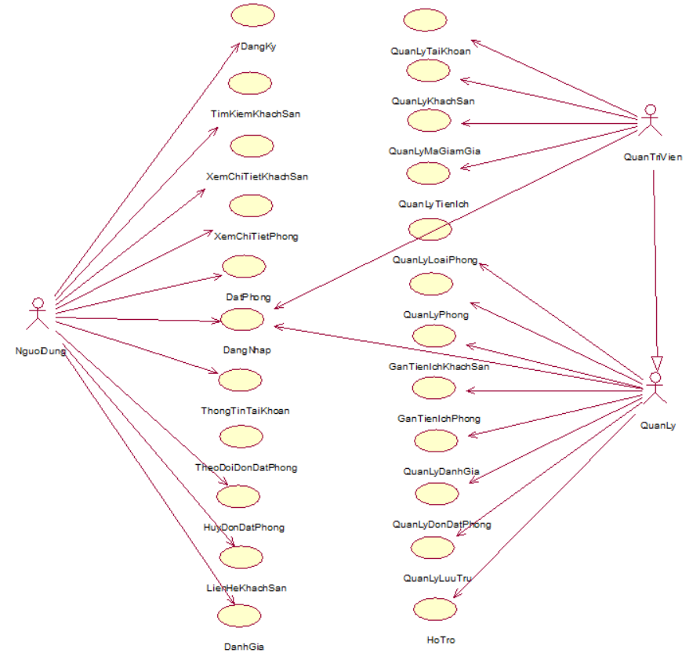
Hình 2.1. Biểu đồ Use Case tổng quan

2.3. Các yêu cầu chức năng

2.3.1. Use Case Tìm kiếm khách sạn
Bảng 2.2. Đặc tả UC Tìm kiếm khách sạn
Mã Use case | UC01 | Tên Use case | Tìm kiếm khách sạn
Tác nhân | Người dùng
Mô tả | Use case cho phép Người dùng tìm kiếm khách sạn phù hợp theo địa điểm, ngày nhận, ngày trả, số lượng phòng muốn đặt.
Sự kiện kích hoạt chức năng | Use Case bắt đầu khi người dùng nhập dữ liệu vào form tìm kiếm và nhấn nút “Tìm kiếm”.
Tiền điều kiện | Hệ thống hoạt động bình thường, có dữ liệu khách sạn trong cơ sở dữ liệu.
Luồng sự kiện chính | # Thực hiện bởi Hành động  1 Người dùng Từ khung tìm kiếm, nhập địa điểm, chọn ngày nhận phòng, chọn ngày trả phòng, nhập số lượng phòng và nhấn nút “Tìm kiếm”.  2 Hệ thống - Truy vấn vào bảng HOTEL_IMAGES và HOTELS để lấy danh sách khách sạn đang hoạt động, phù hợp với từ khóa tìm kiếm. - Truy vấn vào bảng ROOMS để lấy các phòng thuộc các khách sạn đó và xác định các phòng bị trùng lịch trong khoảng thời gian đang tìm kiếm qua các bảng BILLS và BILL_DETAILS. - Loại bỏ các phòng bị trùng lịch và đếm số lượng phòng còn khả dụng thực tế của từng khách sạn. - Lọc các khách sạn thỏa mãn điều kiện số lượng phòng khả dụng lớn hơn hoặc bằng số lượng phòng người dùng yêu cầu và hiển thị danh sách kết quả tìm kiếm
Luồng sự kiện rẽ nhánh | # Thực hiện bởi Hành động  2.1 Hệ thống Nếu không tìm thấy khách sạn nào còn phòng trống thỏa mãn điều kiện, hệ thống hiển thị giao diện "Không có tìm thấy khách sạn phù hợp".  * Hệ thống Tại bất kỳ bước nào nếu không kết nối được với cơ sở dữ liệu, hệ thống hiển thị thông báo lỗi và use case kết thúc.
Hậu điều kiện | Hệ thống hiển thị các khách sạn phù hợp với tiêu chí tìm kiếm.
Các yêu cầu đặc biệt | Không có
Điểm mở rộng | Không có

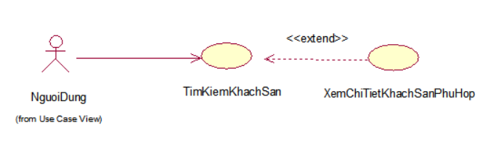
Hình 2.2. Biểu đồ phân rã UC Tìm kiếm khách sạn

2.3.2. Use Case Xem chi tiết khách sạn
Bảng 2.3. Đặc tả UC Xem chi tiết khách sạn
Mã Use case | UC02 | Tên Use case | Xem chi tiết khách sạn
Tác nhân | Người dùng
Mô tả | Use case cho phép Người dùng xem thông tin chi tiết một khách sạn cụ thể, mã khuyến mãi đang áp dụng, danh sách các loại phòng và các đánh giá của khách sạn đó
Sự kiện kích hoạt chức năng | Use Case bắt đầu khi người nhấp chuột vào tên hoặc hình thu nhỏ (thumbnail) của một khách sạn trên giao diện website.
Tiền điều kiện | Hệ thống hoạt động bình thường, có dữ liệu khách sạn và khách sạn đang hoạt động.
Luồng sự kiện chính | # Thực hiện bởi Hành động  1 Người dùng Nhấn chọn vào một khách sạn trên website.  2 Hệ thống Hiển thị thông tin chi tiết khách sạn, thông tin các mã giảm giá đang được áp dụng, thông tin các loại phòng và các đánh giá của khách sạn từ các bảng HOTELS, HOTEL_IMAGES, ROOM_TYPES, ROOM_TYPE_IMAGES, UTILLITIES, VOUCHERS, REVIEWS.
Luồng sự kiện rẽ nhánh | # Thực hiện bởi Hành động  * Hệ thống Tại bất kỳ bước nào nếu không kết nối được với cơ sở dữ liệu, hệ thống hiển thị thông báo lỗi và use case kết thúc.
Hậu điều kiện | Người dùng có thể xem đầy đủ thông tin chi tiết của khách sạn muốn xem.
Các yêu cầu đặc biệt | Không có
Điểm mở rộng | Không có

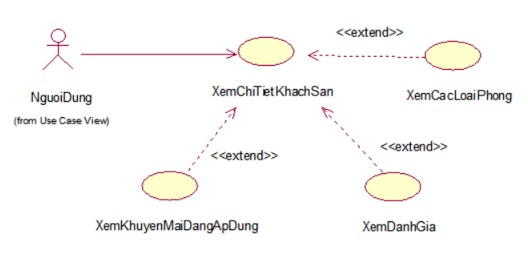
Hình 2.3. Biểu đồ phân rã UC Xem chi tiết khách sạn

2.3.3. Use Case Đặt phòng
Bảng 2.4. Đặc tả UC Đặt phòng
Mã Use case | UC03 | Tên Use case | Đặt phòng
Tác nhân | Người dùng
Mô tả | Use case cho phép Người dùng đặt phòng của một khách sạn.
Sự kiện kích hoạt chức năng | Use Case bắt đầu khi Người dùng chọn phòng muốn đặt và nhấn nút “Đặt phòng” ở trang chi tiết của một khách sạn.
Tiền điều kiện | Có tài khoản người dùng
Luồng sự kiện chính | # Thực hiện bởi Hành động  1 Người dùng Tại trang chi tiết khách sạn, người dùng chọn phòng muốn đặt, chọn số người lưu trú tại mỗi phòng rồi nhấn nút “Đặt phòng”  2 Hệ thống - Hiển thị phiếu đặt phòng bao gồm thông tin khách sạn, thông tin phòng đặt, thông tin người đặt, mã giảm giá có thể áp dụng, ngày nhận, ngày trả, tổng tiền thanh toán. - Truy vấn và hiển thị thông tin chi tiết trên phiếu đặt phòng từ bảng HOTELS, HOTEL_IMAGES, ROOM_TYPES, ROOM_TYPE_IMAGES, VOUCHERS.  3 Người dùng Nhập thông tin người đặt phòng bao gồm: tên, số điện thoại, email, mã số căn cước công dân và chọn mã giảm giá.  4 Hệ thống Hiển thị số tiền được giảm giá và tổng tiền thanh toán.  5 Người dùng Nhấn nút “Xác nhận đặt phòng”.  6 Hệ thống Kiểm tra dữ liệu và chuyển hướng sang trang thanh toán. Thêm đơn vào bảng BILL_DETAILS và bảng BILLS với trạng thái PENDING
Luồng sự kiện rẽ nhánh | # Thực hiện bởi Hành động  3.1 Hệ thống Nếu không chọn mã giảm giá thì hệ thống sẽ không hiện số tiền được giảm giá.  5.1 Hệ thống Nếu thông tin nhập vào không hợp lệ hoặc để trống thông tin thì hệ thống sẽ thông báo lỗi và yêu cầu nhập lại.  * Hệ thống Tại bất kỳ bước nào nếu không kết nối được với cơ sở dữ liệu, hệ thống hiển thị thông báo lỗi và use case kết thúc.
Hậu điều kiện | Một đơn đặt phòng mới được tạo trong database với trạng thái PENDING và có hạn thanh toán trong một khoảng thời gian nhất định.
Các yêu cầu đặc biệt | Không có
Điểm mở rộng | Không có

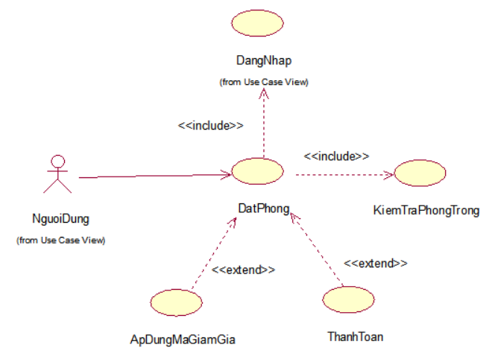
Hình 2.4. Biểu đồ phân rã UC Đặt phòng

2.3.4. Use Case Quản lý loại phòng
Bảng 2.5. Đặc tả UC Quản lý loại phòng
Mã Use case | UC04 | Tên Use case | Quản lý loại phòng
Tác nhân | Quản trị viên
Mô tả | Use case cho phép Quản trị viên thêm mới, chỉnh sửa thông tin hoặc xóa các loại phòng của một khách sạn bất kì.
Sự kiện kích hoạt chức năng | Use Case bắt đầu khi Quản trị viên nhấn vào “Quản lý loại phòng” trên thanh menu quản trị
Tiền điều kiện | Quản trị viên đăng nhập thành công tài khoản quyền quản trị
Luồng sự kiện chính | # Thực hiện bởi Hành động  1 Quản trị viên Nhấn “Quản lý loại phòng” trên thanh menu quản trị .  2 Hệ thống Truy vấn vào các bảng ROOM_TYPE_IMAGES, ROOM_TYPES và HOTELS rồi hiển thị danh sách loại phòng của các khách sạn lên màn hình  Thêm loại phòng  3 Quản trị viên Chọn nút “Thêm loại phòng” .  4 Hệ thống Hiển thị form nhập thông tin loại phòng mới và chọn khách sạn.  5 Quản trị viên Nhập thông tin loại phòng mới và nhấn nút “Thêm”.  6 Hệ thống Kiểm tra thông tin, lưu vào bảng ROOM_TYPES, ROOM_TYPE_IMAGES. Hiển thị danh sách loại phòng kèm thông báo “Thêm loại phòng thành công”.  Sửa loại phòng  7 Quản trị viên Chọn một khách sạn muốn sửa và nhấn nút “Sửa”  8 Hệ thống Hiển thị form sửa với thông tin của loại phòng đang chọn.  9 Quản trị viên Cập nhật thông tin mới và nhấn nút “Lưu”.  10 Hệ thống Kiểm tra thông tin và cập nhật thông tin vào bảng ROOM_TYPES, ROOM_TYPE_IMAGES. Hiển thị danh sách loại phòng kèm thông báo “Cập nhật thông tin loại phòng thành công”.  Xóa loại phòng  11 Quản trị viên Chọn một loại phòng cần xóa và nhấn nút “Xóa”.  12 Hệ thống Hiển thị form xác nhận xóa.  13 Quản trị viên Nhấn nút “Xác nhận”.  14 Hệ thống Truy vấn bảng ROOMS, kiểm tra số lượng phòng thuộc loại phòng muốn xóa. Nếu không còn phòng nào thuộc loại phòng đó, hệ thống xóa loại phòng và cập nhật thông tin vào bảng ROOM_TYPES. Hiển thị danh sách loại phòng kèm thông báo “Xóa loại phòng thành công”.
Luồng sự kiện rẽ nhánh | # Thực hiện bởi Hành động  5.1 Hệ thống Nếu thông tin nhập vào không hợp lệ hoặc để trống thông tin thì hệ thống sẽ thông báo lỗi và yêu cầu nhập lại.  9.1 Hệ thống Nếu thông tin cập nhật không hợp lệ hoặc để trống thông tin thì hệ thống sẽ thông báo lỗi và yêu cầu nhập lại.  13.2 Hệ thống Nếu nhấn nút “Hủy” hệ thống sẽ không xóa loại phòng đã chọn và hiển thị danh sách loại phòng.  14.1 Hệ thống Nếu còn phòng thuộc loại phòng muốn xóa, hệ thống sẽ không xóa loại phòng đó và hiển thị thông báo lỗi.  * Hệ thống Tại bất kỳ bước nào nếu không kết nối được với cơ sở dữ liệu, hệ thống hiển thị thông báo lỗi và use case kết thúc.
Hậu điều kiện | Nếu thao tác thành công, dữ liệu loại phòng trong database sẽ được cập nhật. Nếu thất bại, hệ thống giữ nguyên dữ liệu và hiển thị thông báo lỗi.
Các yêu cầu đặc biệt | Không có
Điểm mở rộng | Không có

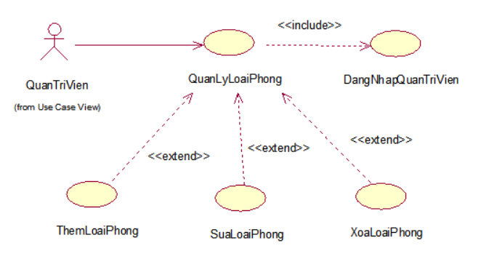
Hình 2.5. Biểu đồ phân rã UC Quản lý loại phòng

2.3.5. Use Case Quản lý đơn đặt phòng
Bảng 2.6. Đặc tả UC Quản lý đơn đặt phòng
Mã Use case | UC05 | Tên Use case | Quản lý đơn đặt phòng
Tác nhân | Quản trị viên
Mô tả | Use case cho phép Quản trị viên theo dõi các đơn đặt phòng của tất cả các khách sạn
Sự kiện kích hoạt chức năng | Use Case bắt đầu khi Quản trị viên nhấn “Quản lý đơn đặt phòng” trên thanh menu quản trị.
Tiền điều kiện | Quản trị viên đăng nhập thành công tài khoản quyền quản trị.
Luồng sự kiện chính | # Thực hiện bởi Hành động  1 Quản trị viên Nhấn chọn “Quản lý đơn đặt” trên thanh menu quản trị  2 Hệ thống Truy vấn vào các bảng BILS, BILL_DETAIL, ROOOM_ASSIGNMENTS, ROOMS, USERS, HOTELS, ROOM_TYPES, VOUCHERS rồi hiển thị danh sách các đơn đặt phòng của các khách sạn lên màn hình  3 Quản trị viên Nhấn nút “Bộ lọc”.  4 Hệ thống Hiển thị khung chọn các tiêu chí để lọc.  5 Quản trị viên Chọn các tiêu chí lọc và nhấn “Áp dụng”  6 Hệ thống Cập nhật và hiển thị lại danh sách đơn phù hợp theo tiêu chí lọc đã chọn.  7 Quản trị viên Chọn một đơn muốn xem và nhấn “Xem”  8 Hệ thống Hiển thị thông tin chi tiết của đơn đã chọn
Luồng sự kiện rẽ nhánh | # Thực hiện bởi Hành động  5.1 Hệ thống Nếu nhấn “Reset”, hệ thống sẽ xóa các tiêu chí lọc đã chọn trước đó.  * Hệ thống Tại bất kỳ bước nào nếu không kết nối được với cơ sở dữ liệu, hệ thống hiển thị thông báo lỗi và use case kết thúc.
Hậu điều kiện | Quản trị viên có thể theo dõi đơn đặt phòng của tất cả các khách sạn
Các yêu cầu đặc biệt | Không có
Điểm mở rộng | Không có

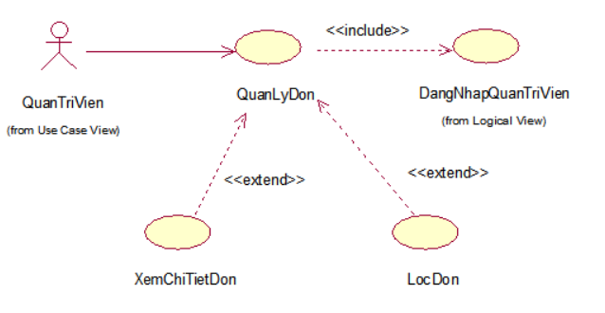
Hình 2.6. Biểu đồ phân rã UC Quản lý đơn đặt phòng

2.4. Phân tích các Use Case

2.4.1. Use Case Tìm kiếm khách sạn
- Biểu đồ trình tự:
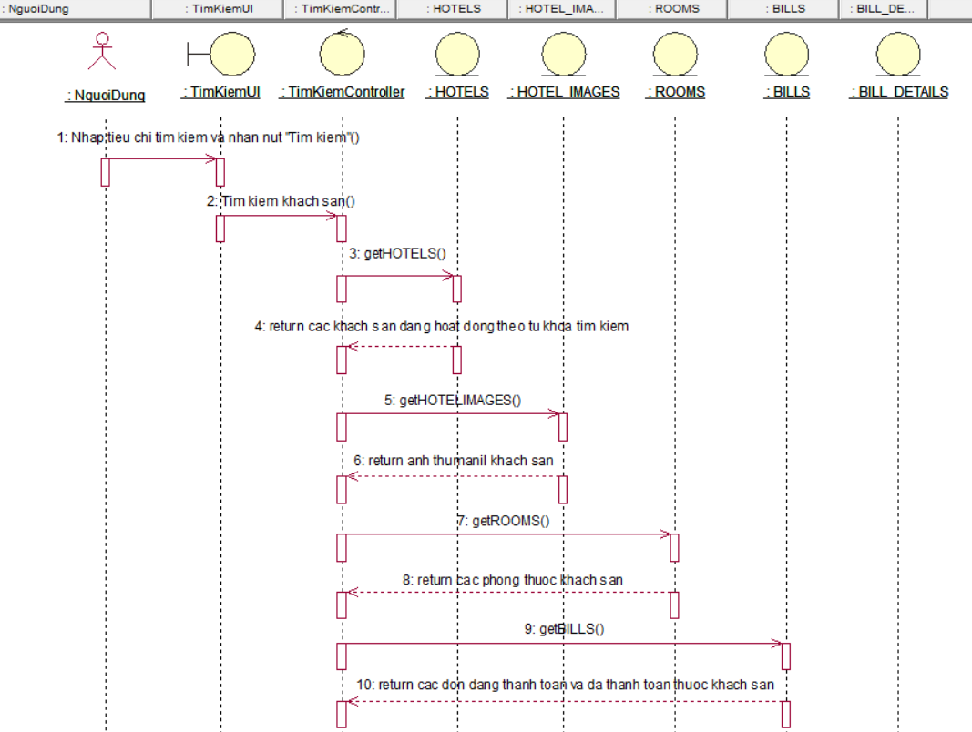

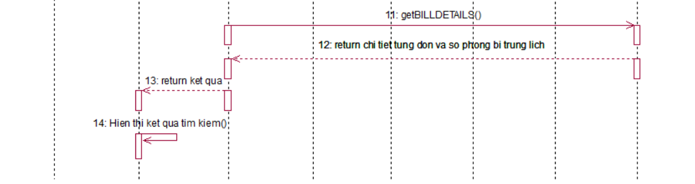
Hình 2.7. Biểu đồ trình tự UC Tìm kiếm khách sạn

- Biểu đồ lớp:
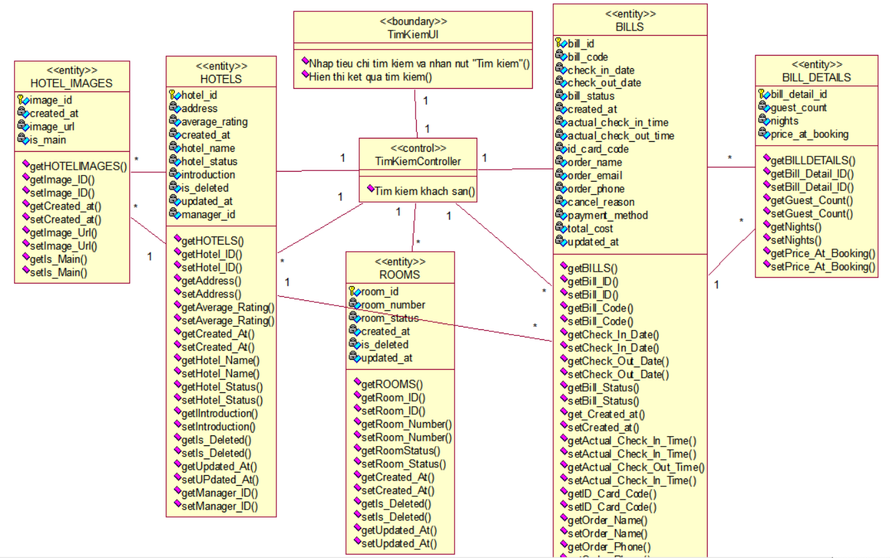
Hình 2.8. Biểu đồ lớp UC Tìm kiếm khách sạn

2.4.2. Use Case Xem chi tiết khách sạn
- Biểu đồ trình tự:
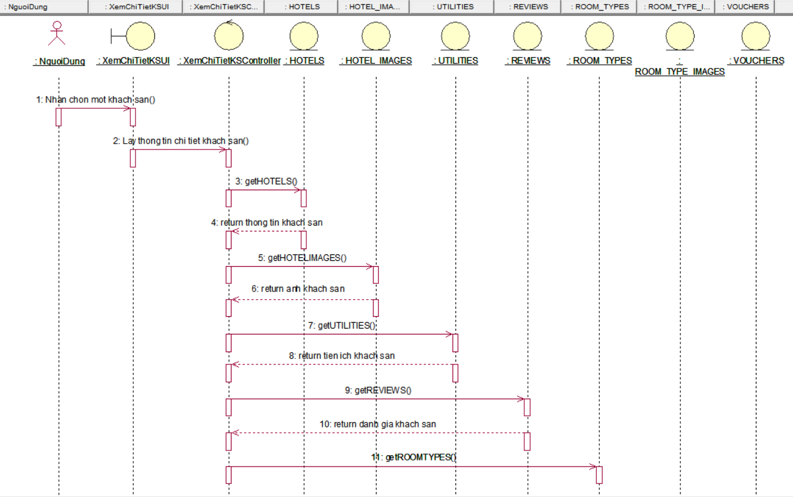
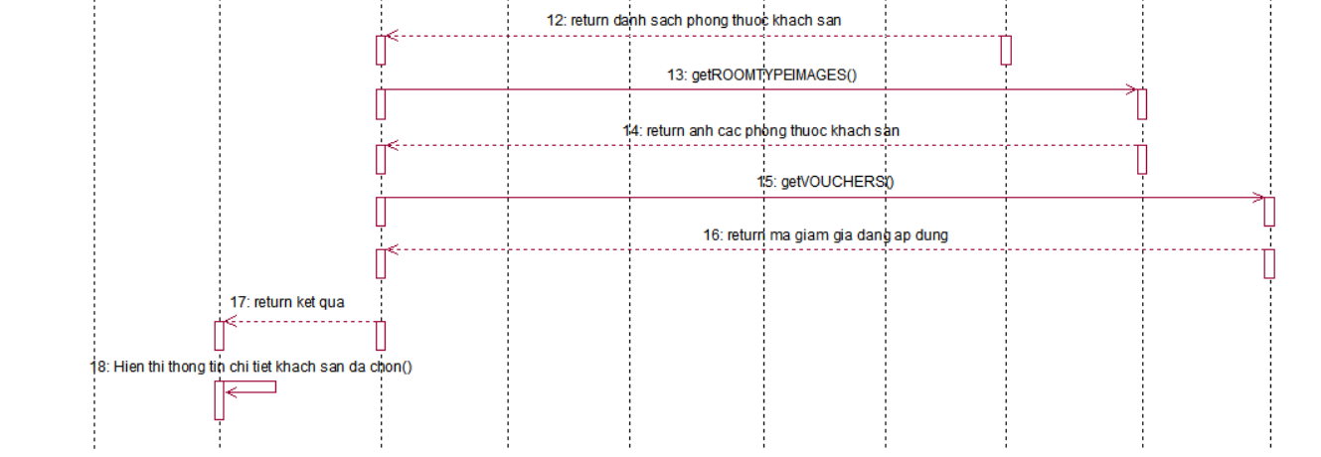
Hình 2.9. Biểu đồ trình tự UC Xem chi tiết khách sạn
- Biểu đồ lớp:
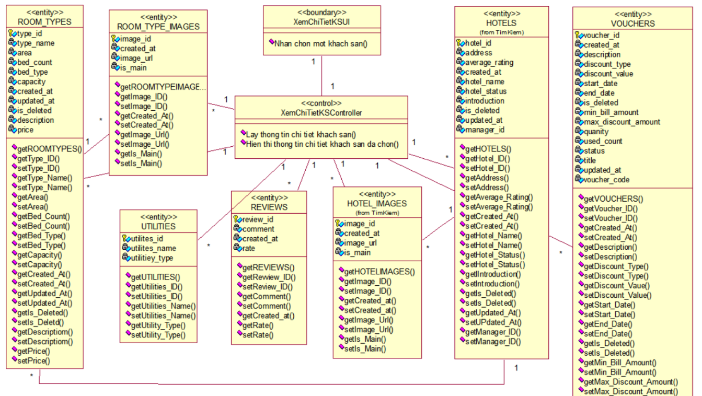
Hình 2.10. Biểu đồ lớp UC Xem chi tiết khách sạn

2.4.3. Use Case Đặt phòng
- Biểu đồ trình tự:
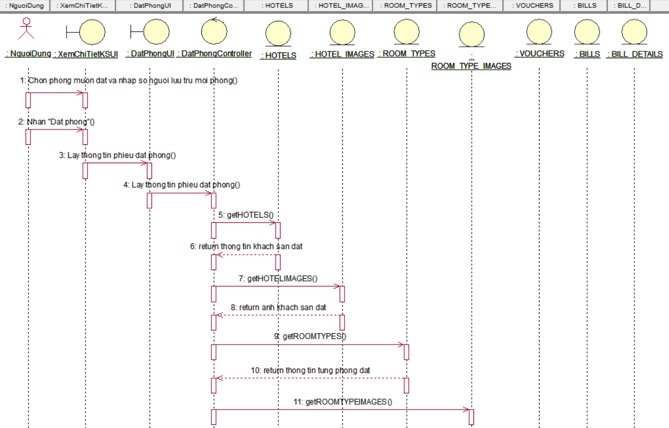
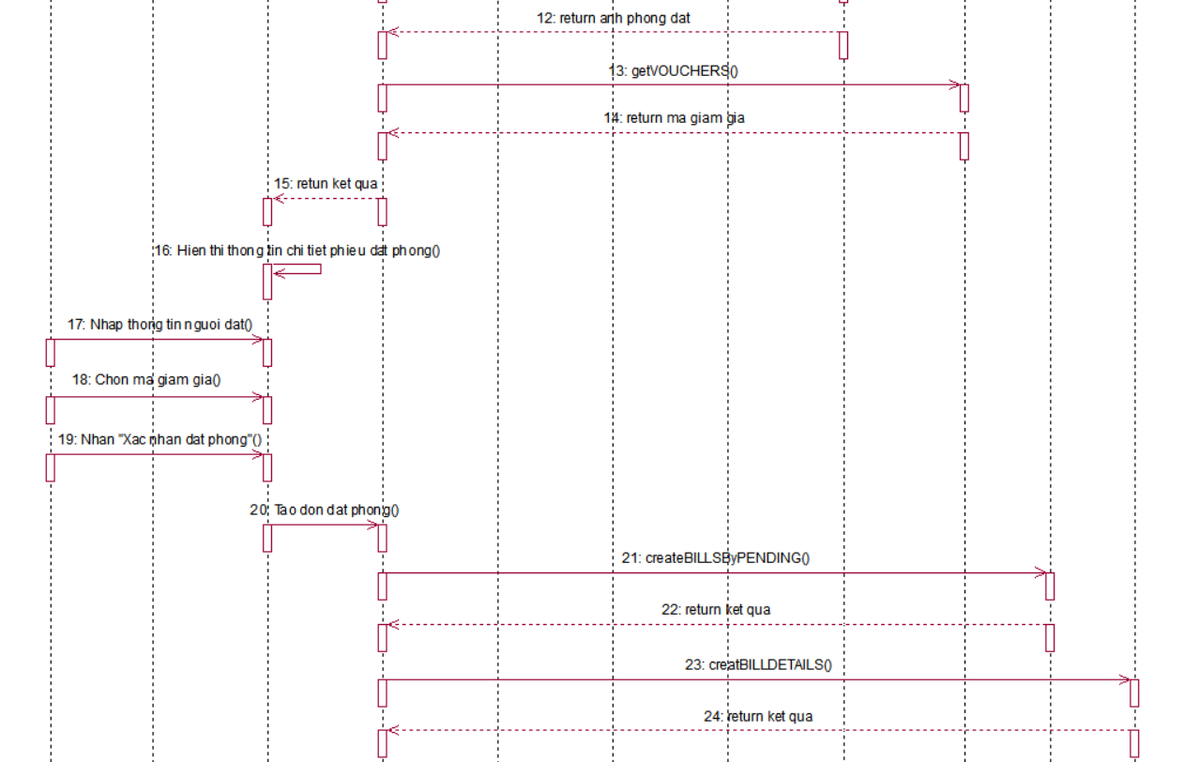
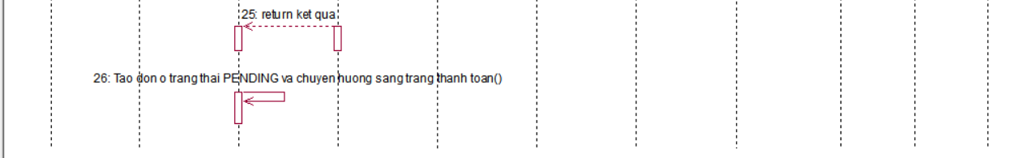
Hình 2.11. Biểu đồ trình tự UC Đặt phòng

- Biểu đồ lớp:
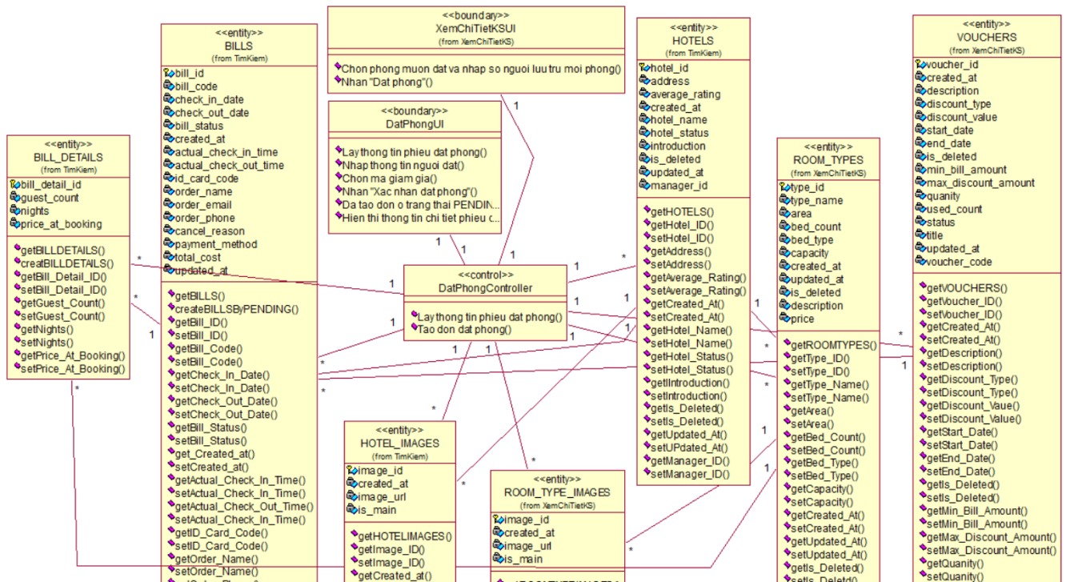
Hình 2.12. Biểu đồ lớp UC Đặt phòng

2.4.4. Use Case Quản lý loại phòng
- Biểu đồ trình tự:
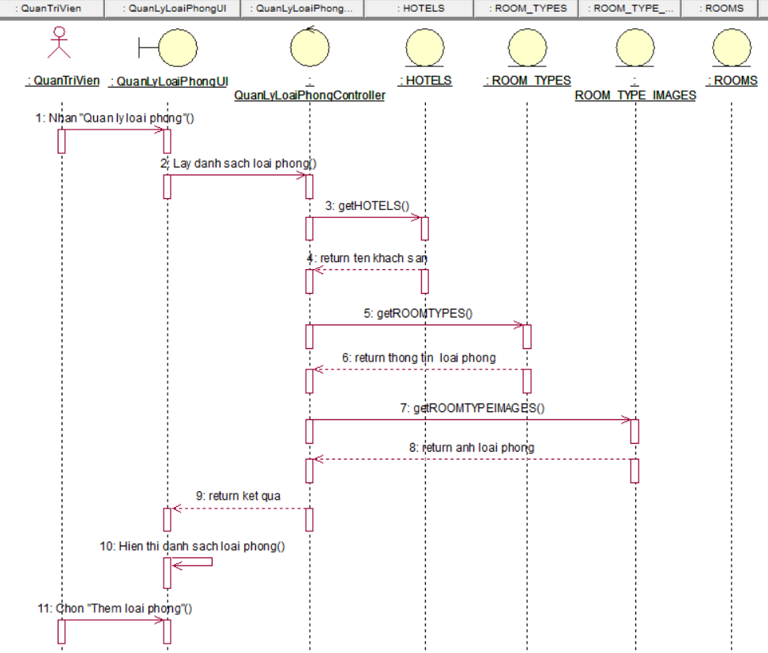
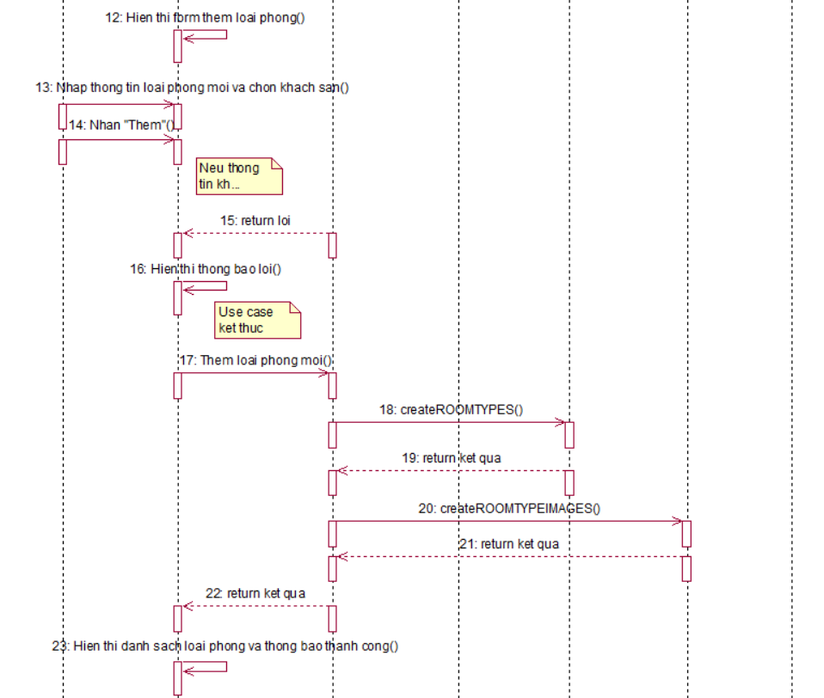
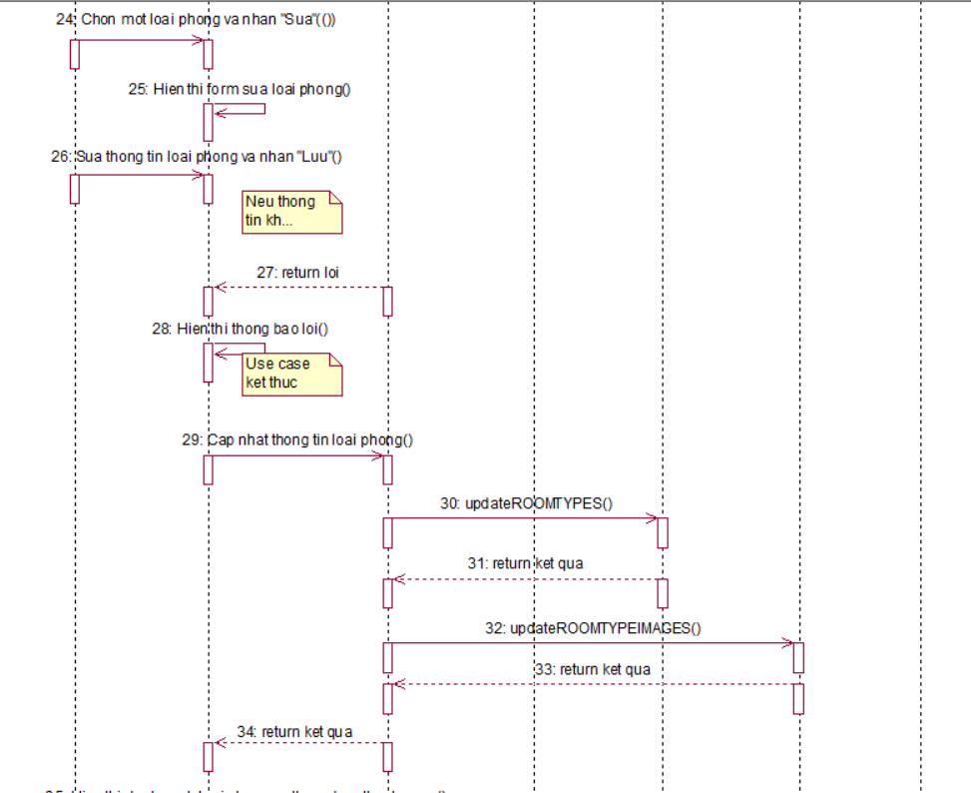
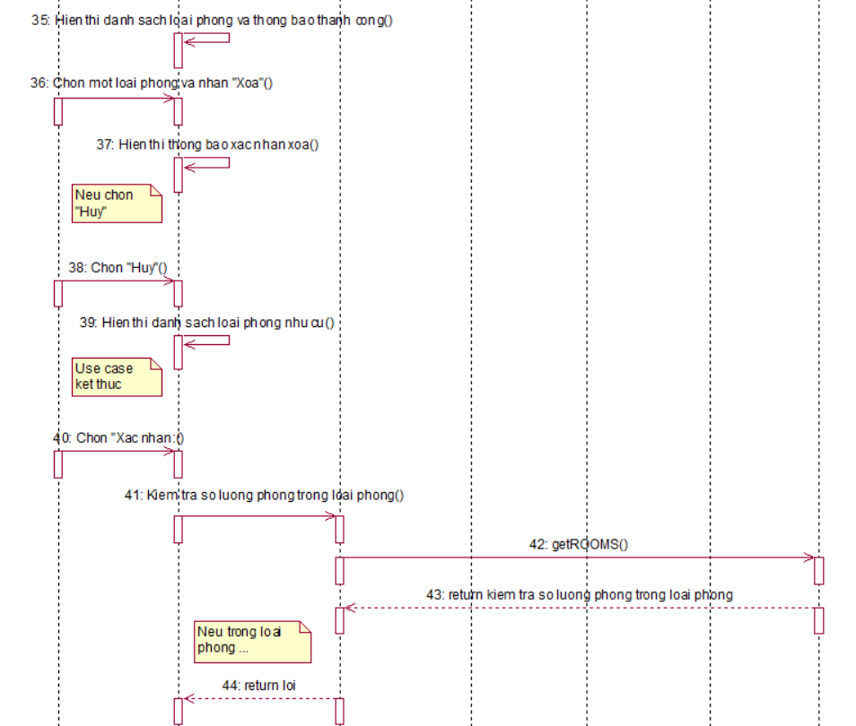
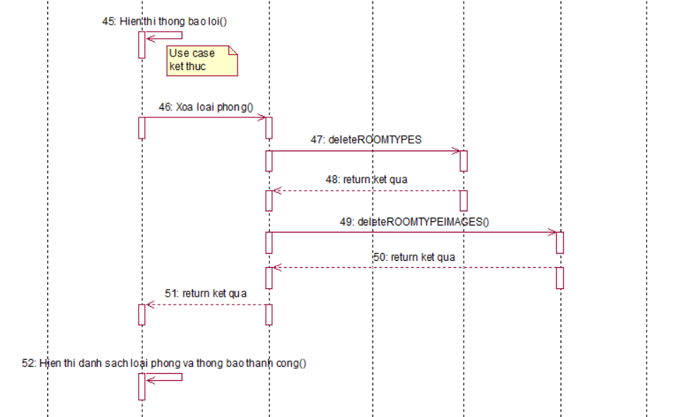
Hình 2.13. Biểu đồ trình tự UC Quản lý loại phòng

- Biểu đồ lớp:
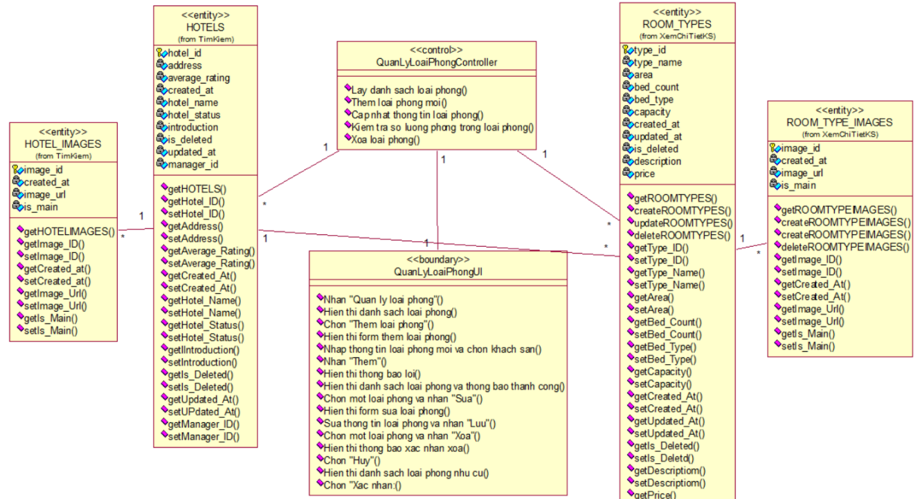
Hình 2.14. Biểu đồ lớp UC Quản lý loại phòng

2.4.5. Use Case Quản lý đơn đặt phòng
- Biểu đồ trình tự:
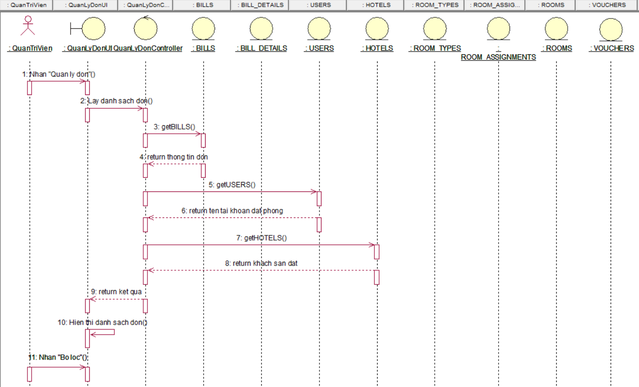
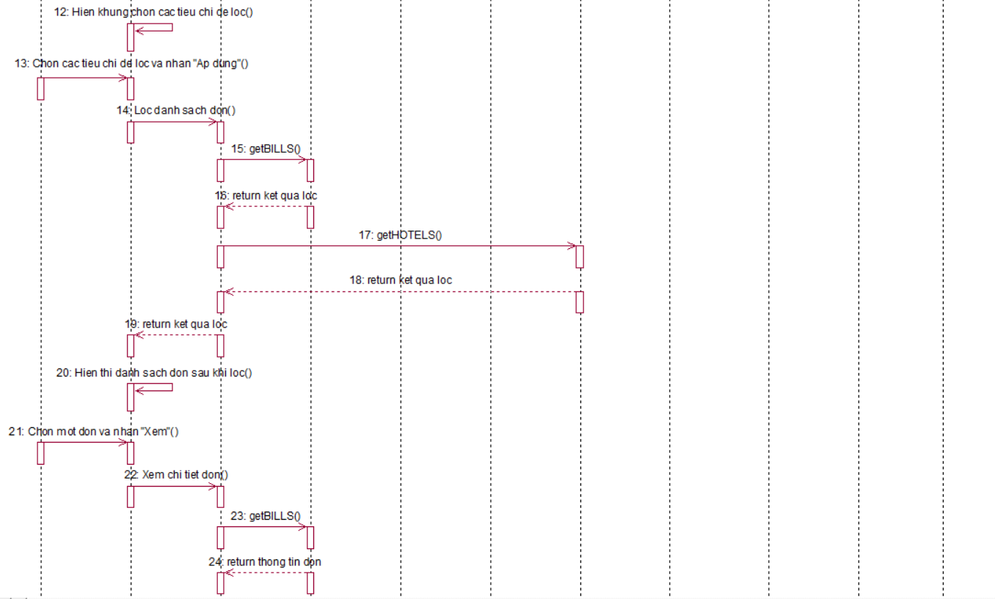
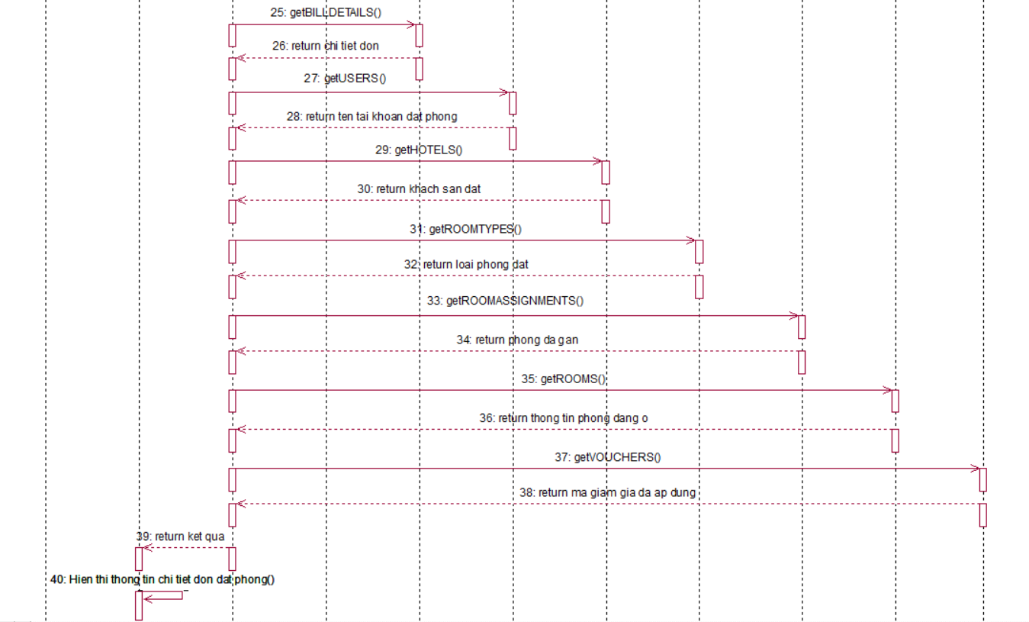
Hình 2.15. Biểu đồ trình tự UC Quản lý đơn đặt phòng

- Biểu đồ lớp:
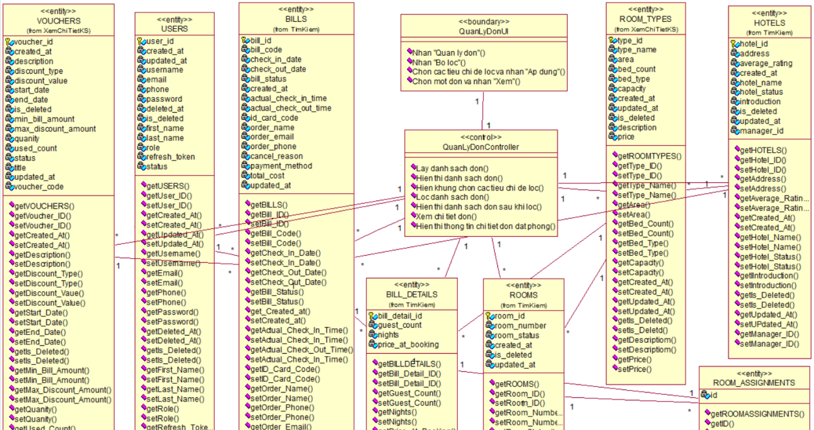
Hình 2.16. Biểu đồ lớp UC Quản lý đơn đặt phòng

2.5. Thiết kế cơ sở dữ liệu

2.5.1. Mô hình dữ liệu quan hệ
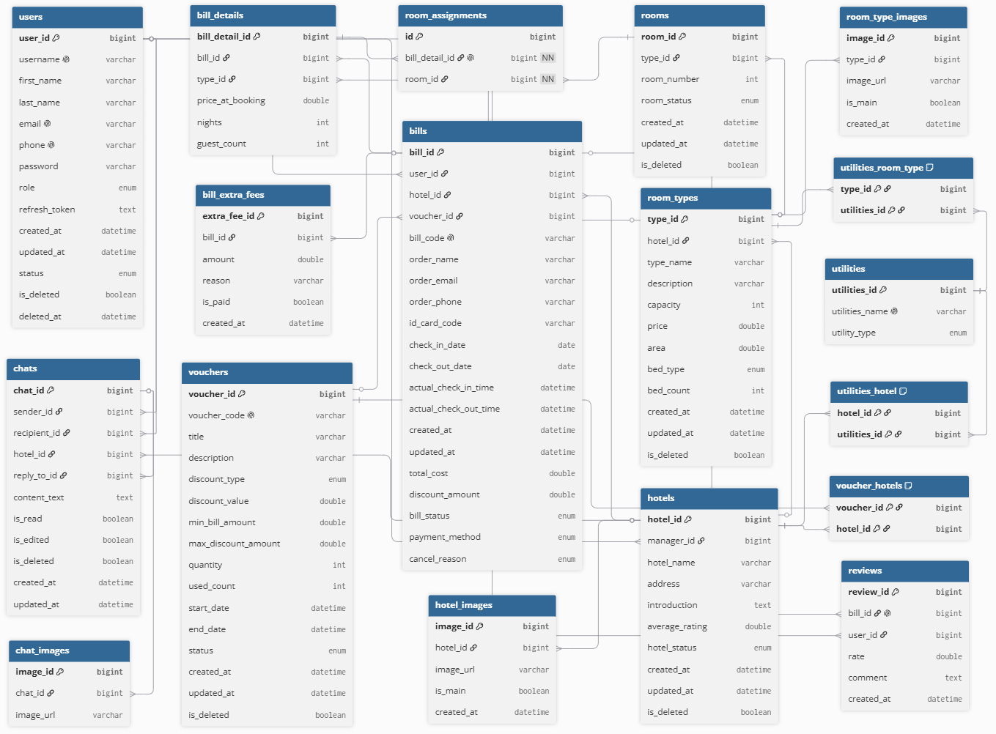
Hình 2.17. Biểu đồ thực thể liên kết

2.5.2. Chi tiết các bảng

2.5.2.1. Bảng người dùng (users)
Bảng users là bảng lưu trữ thông tin tài khoản người dùng trong hệ thống, bao gồm người dùng, quản trị viên và quản lý khách sạn. Bảng phục vụ cho chức năng đăng nhập, xác thực, phân quyền và quản lý thông tin cá nhân của người dùng.
Bảng 2.7. Bảng người dùng (users)
Field | DataType | Null | Constraint | Content
user_id | BIGINT | No | PK, Identity | Mã người dùng
username | VARCHAR | No | Unique | Tên đăng nhập
first_name | VARCHAR | No |  | Tên người dùng
last_name | VARCHAR | No |  | Họ người dùng
email | VARCHAR | No | Unique | Email
phone | VARCHAR | No | Unique | Số điện thoại
password | VARCHAR | No |  | Mật khẩu
role | ENUM | No |  | Vai trò người dùng
refresh_token | TEXT | Yes |  | Token đăng nhập
created_at | DATETIME | No |  | Thời gian tạo
updated_at | DATETIME | Yes |  | Thời gian cập nhật
status | ENUM | No |  | Trạng thái tài khoản
is_deleted | BOOLEAN | No |  | Đánh dấu xóa mềm
deleted_at | DATETIME | Yes |  | Thời gian xóa

2.5.2.2. Bảng khách sạn (hotels)
Bảng hotels dùng để lưu trữ thông tin khách sạn trong hệ thống chuỗi khách sạn, bao gồm thông tin quản lý, địa chỉ và trạng thái hoạt động của khách sạn.
Bảng 2.8. Bảng khách sạn (hotels)
Field | DataType | Null | Constraint | Content
hotel_id | BIGINT | No | PK, Identity | Mã khách sạn
manager_id | BIGINT | No | FK | Mã quản lý khách sạn
hotel_name | VARCHAR | No |  | Tên khách sạn
address | VARCHAR | No |  | Địa chỉ khách sạn
introduction | TEXT | Yes |  | Giới thiệu khách sạn
average_rating | DOUBLE | Yes |  | Điểm đánh giá trung bình
hotel_status | ENUM | No |  | Trạng thái khách sạn
created_at | DATETIME | No |  | Thời gian tạo
updated_at | DATETIME | Yes |  | Thời gian cập nhật
is_deleted | BOOLEAN | No |  | Đánh dấu xóa mềm

2.5.2.3. Bảng hình ảnh khách sạn (hotel_images)
Bảng hotel_images dùng để lưu trữ danh sách hình ảnh của từng khách sạn trong hệ thống.
Bảng 2.9. Bảng hình ảnh khách sạn (hotel_images)
Field | DataType | Null | Constraint | Content
image_id | BIGINT | No | PK, Identity | Mã hình ảnh
hotel_id | BIGINT | No | FK | Mã khách sạn
image_url | VARCHAR | No |  | Đường dẫn hình ảnh
is_main | BOOLEAN | No |  | Đánh dấu ảnh đại diện
created_at | DATETIME | No |  | Thời gian tạo

2.5.2.4. Bảng tiện ích (utilities)
Bảng utilities lưu trữ danh sách các tiện ích được sử dụng trong hệ thống cho khách sạn và loại phòng.
Bảng 2.10. Bảng tiện ích (utilities)
Field | DataType | Null | Constraint | Content
utilities_id | BIGINT | No | PK, Identity | Mã tiện ích
utilities_name | VARCHAR | No | Unique | Tên tiện ích
utility_type | ENUM | No |  | Loại tiện ích

2.5.2.5. Bảng tiện ích khách sạn (utilities_hotel)
Bảng utilities_hotel dùng để lưu trữ mối quan hệ nhiều - nhiều giữa khách sạn và tiện ích.
Bảng 2.11. Bảng tiện ích khách sạn (utilities_hotel)
Field | DataType | Null | Constraint | Content
hotel_id | BIGINT | No | PK, FK | Mã khách sạn
utilities_id | BIGINT | No | PK, FK | Mã tiện ích

2.5.2.6. Bảng tiện ích loại phòng (utilities_room_type)
Bảng utilities_room_type dùng để lưu trữ mối quan hệ nhiều - nhiều giữa loại phòng và tiện ích.
Bảng 2.12. Bảng tiện ích loại phòng (utilities_room_type)
Field | DataType | Null | Constraint | Content
type_id | BIGINT | No | PK, FK | Mã loại phòng
utilities_id | BIGINT | No | PK, FK | Mã tiện ích

2.5.2.7. Bảng loại phòng (room_types)
Bảng room_types dùng để lưu trữ thông tin các loại phòng thuộc từng khách sạn, bao gồm giá phòng, diện tích, sức chứa và loại giường.
Bảng 2.13. Bảng loại phòng (room_types)
Field | DataType | Null | Constraint | Content
type_id | BIGINT | No | PK, Identity | Mã loại phòng
hotel_id | BIGINT | No | FK | Mã khách sạn
type_name | VARCHAR | No |  | Tên loại phòng
description | TEXT | Yes |  | Mô tả loại phòng
capacity | INT | No |  | Sức chứa của phòng
price | DOUBLE | No |  | Giá phòng
area | DOUBLE | Yes |  | Diện tích phòng
bed_type | ENUM | No |  | Loại giường
bed_count | INT | No |  | Số lượng giường
created_at | DATETIME | No |  | Thời gian tạo
updated_at | DATETIME | Yes |  | Thời gian cập nhật
is_deleted | BOOLEAN | No |  | Đánh dấu xóa mềm

2.5.2.8. Bảng hình ảnh loại phòng (room_type_images)
Bảng room_type_images dùng để lưu trữ danh sách hình ảnh của từng loại phòng.
Bảng 2.14. Bảng hình ảnh loại phòng (room_type_images)
Field | DataType | Null | Constraint | Content
image_id | BIGINT | No | PK, Identity | Mã hình ảnh
type_id | BIGINT | No | FK | Mã loại phòng
image_url | VARCHAR | No |  | Đường dẫn hình ảnh
is_main | BOOLEAN | No |  | Đánh dấu ảnh đại diện
created_at | DATETIME | No |  | Thời gian tạo

2.5.2.9. Bảng phòng (rooms)
Bảng rooms dùng để lưu trữ thông tin các phòng thực tế thuộc từng loại phòng trong khách sạn.
Bảng 2.15. Bảng phòng (rooms)
Field | DataType | Null | Constraint | Content
room_id | BIGINT | No | PK, Identity | Mã phòng
type_id | BIGINT | No | FK | Mã loại phòng
room_number | INT | No |  | Số phòng
room_status | ENUM | No |  | Trạng thái phòng
created_at | DATETIME | No |  | Thời gian tạo
updated_at | DATETIME | Yes |  | Thời gian cập nhật
is_deleted | BOOLEAN | No |  | Đánh dấu xóa mềm

2.5.2.10. Bảng mã giảm giá (vouchers)
Bảng vouchers dùng để lưu trữ thông tin các mã giảm giá được áp dụng trong hệ thống.
Bảng 2.16. Bảng mã giảm giá (vouchers)
Field | DataType | Null | Constraint | Content
voucher_id | BIGINT | No | PK, Identity | Mã voucher
voucher_code | VARCHAR | No | Unique | Mã voucher
title | VARCHAR | No |  | Tiêu đề voucher
description | TEXT | Yes |  | Mô tả voucher
discount_type | ENUM | No |  | Loại giảm giá
discount_value | DOUBLE | No |  | Giá trị giảm giá
min_bill_amount | DOUBLE | Yes |  | Giá trị đơn đặt phòng tối thiểu
max_discount_amount | DOUBLE | Yes |  | Giá trị giảm tối đa
quantity | INT | No |  | Số lượng mã giảm giá
used_count | INT | No |  | Số lượng đã sử dụng
start_date | DATETIME | No |  | Ngày bắt đầu
end_date | DATETIME | No |  | Ngày kết thúc
status | ENUM | No |  | Trạng thái voucher
created_at | DATETIME | No |  | Thời gian tạo
updated_at | DATETIME | Yes |  | Thời gian cập nhật
is_deleted | BOOLEAN | No |  | Đánh dấu xóa mềm

2.5.2.11. Bảng mã giảm giá khách sạn (voucher_hotels)
Bảng voucher_hotels dùng để lưu trữ mối quan hệ nhiều - nhiều giữa mã giảm giá và khách sạn.
Bảng 2.17. Bảng mã giảm giá khách sạn (voucher_hotels)
Field | DataType | Null | Constraint | Content
voucher_id | BIGINT | No | PK, FK | Mã voucher
hotel_id | BIGINT | No | PK, FK | Mã khách sạn

2.5.2.12. Bảng đơn đặt phòng (bills)
Bảng bills dùng để lưu trữ thông tin đơn đặt phòng tổng của người dùng trong hệ thống, bao gồm thông tin người đặt, thời gian lưu trú, thông tin thanh toán và trạng thái xử lý đơn. Đây là bảng trung tâm liên kết giữa người dùng, khách sạn và chi tiết đặt phòng.
Bảng 2.18. Bảng đơn đặt phòng (bills)
Field | DataType | Null | Constraint | Content
bill_id | BIGINT | No | PK, Identity | Mã đơn đặt phòng
user_id | BIGINT | No | FK | Mã người dùng
hotel_id | BIGINT | No | FK | Mã khách sạn
voucher_id | BIGINT | Yes | FK | Mã voucher
bill_code | VARCHAR | No | Unique | Mã đơn đặt phòng
order_name | VARCHAR | No |  | Tên người đặt
order_email | VARCHAR | No |  | Email người đặt
order_phone | VARCHAR | No |  | Số điện thoại người đặt
id_card_code | VARCHAR | No |  | Số CCCD/CMND người đặt
check_in_date | DATE | No |  | Ngày nhận phòng
check_out_date | DATE | No |  | Ngày trả phòng
actual_check_in_time | DATETIME | Yes |  | Thời gian nhận phòng thực tế
actual_check_out_time | DATETIME | Yes |  | Thời gian trả phòng thực tế
created_at | DATETIME | No |  | Thời gian tạo đơn
updated_at | DATETIME | Yes |  | Thời gian cập nhật
total_cost | DOUBLE | No |  | Tổng tiền đơn đặt phòng
discount_amount | DOUBLE | Yes |  | Số tiền giảm giá
bill_status | ENUM | No |  | Trạng thái đơn đặt phòng
payment_method | ENUM | No |  | Phương thức thanh toán
cancel_reason | ENUM | Yes |  | Lý do hủy

2.5.2.13. Bảng chi tiết đơn đặt phòng (bill_details)
Bảng bill_details dùng để lưu trữ thông tin chi tiết từng loại phòng được đặt trong một đơn đặt phòng, bao gồm số lượng khách ở mỗi loại phòng, số đêm lưu trú và giá phòng tại thời điểm đặt.
Bảng 2.19. Bảng chi tiết đơn đặt phòng (bill_details)
Field | DataType | Null | Constraint | Content
bill_detail_id | BIGINT | No | PK, Identity | Mã chi tiết đơn đặt phòng
bill_id | BIGINT | No | FK | Mã đơn đặt phòng
type_id | BIGINT | No | FK | Mã loại phòng
price_at_booking | DOUBLE | No |  | Giá phòng tại thời điểm đặt
nights | INT | No |  | Số đêm lưu trú
guest_count | INT | No |  | Số lượng khách lưu trú ở mỗi loại phòng

2.5.2.14. Bảng phân công phòng (room_assignments)
Bảng room_assignments dùng để lưu trữ thông tin phòng thực tế được phân bổ cho từng chi tiết đơn đặt phòng trong quá trình nhận phòng, mỗi bản ghi tương ứng với một bill_details.
Bảng 2.20. Bảng gán phòng (room_assignments)
Field | DataType | Null | Constraint | Content
id | BIGINT | No | PK, Identity | Mã gán phòng
bill_detail_id | BIGINT | No | FK, Unique | Mã chi tiết đơn đặt phòng
room_id | BIGINT | No | FK | Mã phòng được gán để lưu trú

2.4.2.15. Bảng phụ phí (bill_extra_fees)
Bảng bill_extra_fees dùng để lưu trữ các khoản phụ phí phát sinh trong quá trình khách lưu trú, chẳng hạn như dịch vụ bổ sung hoặc chi phí phát sinh ngoài đơn đặt phòng.
Bảng 2.21. Bảng phụ phí (bill_extra_fees)
Field | DataType | Null | Constraint | Content
extra_fee_id | BIGINT | No | PK, Identity | Mã phụ phí
bill_id | BIGINT | No | FK | Mã đơn đặt phòng
amount | DOUBLE | No |  | Số tiền phụ phí
reason | VARCHAR | No |  | Lý do phụ phí
is_paid | BOOLEAN | No |  | Trạng thái thanh toán
created_at | DATETIME | No |  | Thời gian tạo

2.4.2.16. Bảng đánh giá (reviews)
Bảng reviews dùng để lưu trữ đánh giá và nhận xét của người dùng sau khi hoàn thành lưu trú.
Bảng 2.22. Bảng đánh giá (reviews)
Field | DataType | Null | Constraint | Content
review_id | BIGINT | No | PK, Identity | Mã đánh giá
bill_id | BIGINT | No | FK, Unique | Mã đơn đặt phòng
user_id | BIGINT | No | FK | Mã người dùng
rate | DOUBLE | No |  | Điểm đánh giá
comment | TEXT | Yes |  | Nội dung đánh giá
created_at | DATETIME | No |  | Thời gian tạo

2.4.2.17. Bảng tin nhắn (chats)
Bảng chats dùng để lưu trữ nội dung trao đổi giữa người dùng và quản lý khách sạn trong hệ thống.
Bảng 2.23. Bảng tin nhắn (chats)
Field | DataType | Null | Constraint | Content
chat_id | BIGINT | No | PK, Identity | Mã tin nhắn
sender_id | BIGINT | No | FK | Mã người gửi
recipient_id | BIGINT | No | FK | Mã người nhận
hotel_id | BIGINT | No | FK | Mã khách sạn
reply_to_id | BIGINT | Yes | FK | Mã tin nhắn phản hồi
content_text | TEXT | No |  | Nội dung tin nhắn
is_read | BOOLEAN | No |  | Trạng thái đã đọc
is_edited | BOOLEAN | No |  | Trạng thái chỉnh sửa
is_deleted | BOOLEAN | No |  | Trạng thái xóa
created_at | DATETIME | No |  | Thời gian tạo
updated_at | DATETIME | Yes |  | Thời gian cập nhật

2.4.2.18. Bảng hình ảnh tin nhắn (chat_images)
Bảng chat_images dùng để lưu trữ hình ảnh được gửi kèm trong các tin nhắn.
Bảng 2.24. Bảng hình ảnh tin nhắn (chat_images)
Field | DataType | Null | Constraint | Content
image_id | BIGINT | No | PK, Identity | Mã hình ảnh
chat_id | BIGINT | No | FK | Mã tin nhắn
image_url | VARCHAR | No |  | Đường dẫn hình ảnh

2.6. Thiết kế giao diện, hình dung màn hình

2.6.1. Thiết kế giao diện chức năng Tìm kiếm khách sạn
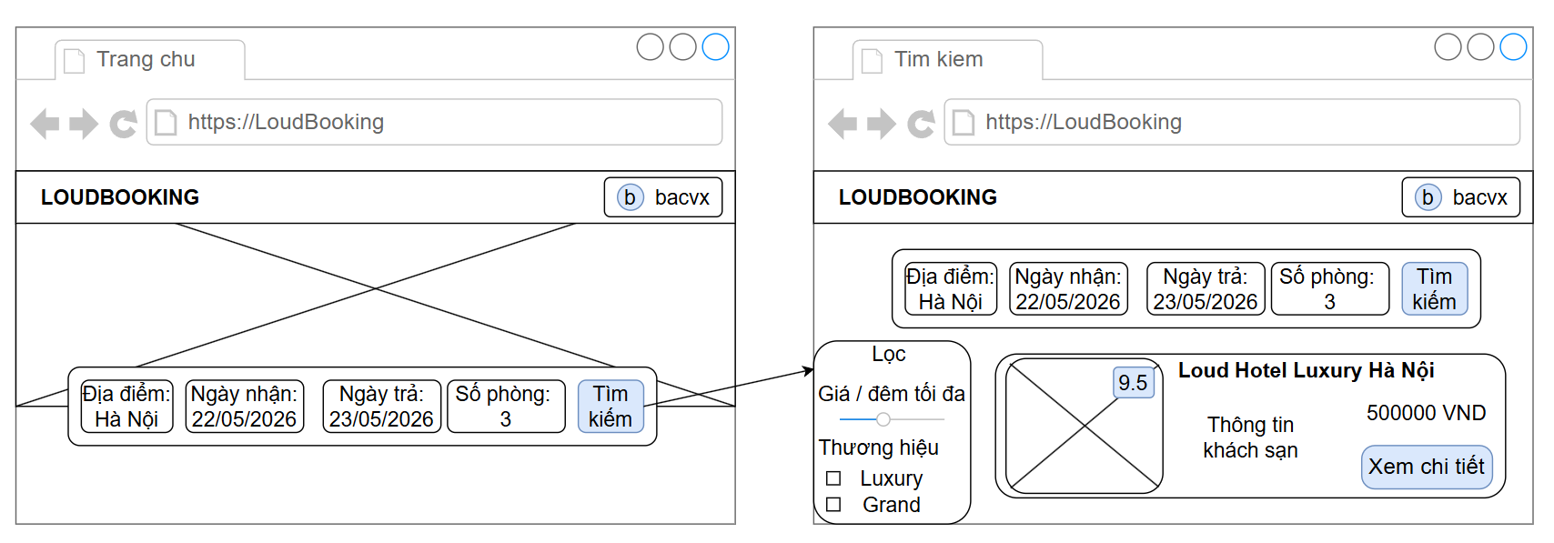
Hình 2.18. Hình dung màn hình UC Tìm kiếm khách sạn

2.6.2. Thiết kế giao diện chức năng Xem chi tiết khách sạn
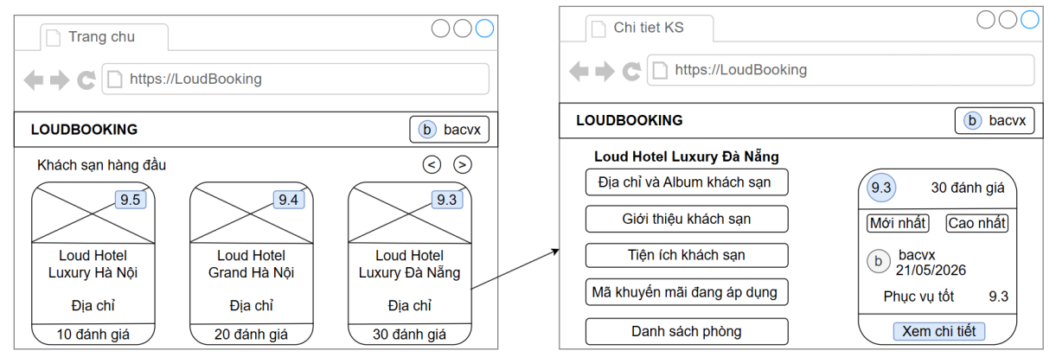
Hình 2.19. Hình dung màn hình UC Xem chi tiết khách sạn

2.6.3. Thiết kế giao diện chức năng Đặt phòng
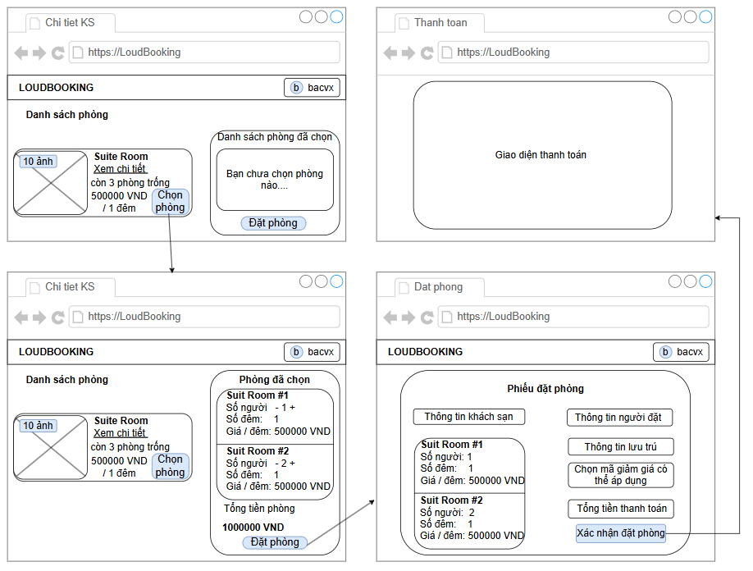
Hình 2.20. Hình dung màn hình UC Đặt phòng

2.6.4. Thiết kế giao diện chức năng Quản lý loại phòng
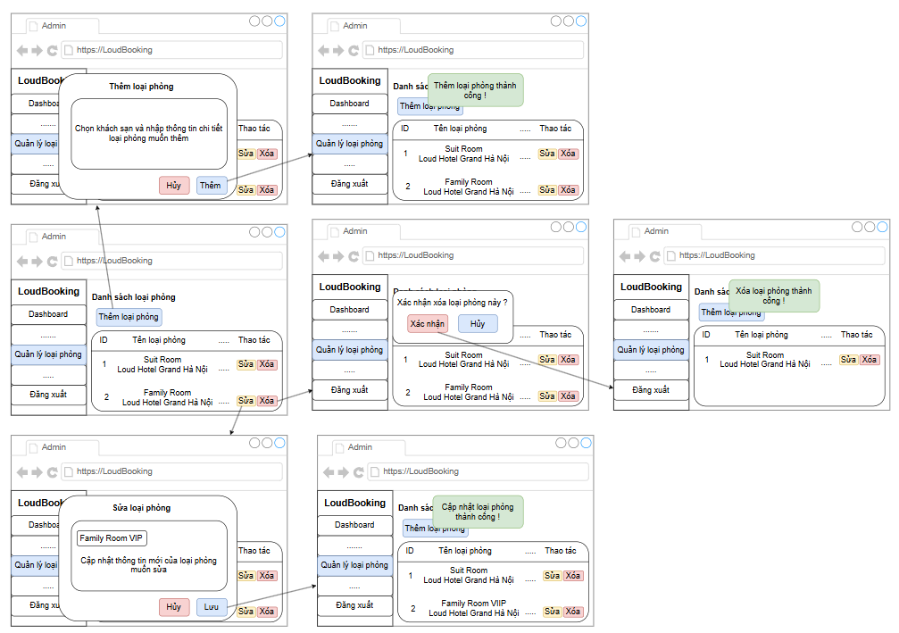
Hình 2.21. Hình dung màn hình UC Quản lý loại phòng

2.6.5. Thiết kế giao diện chức năng Quản lý đơn đặt phòng
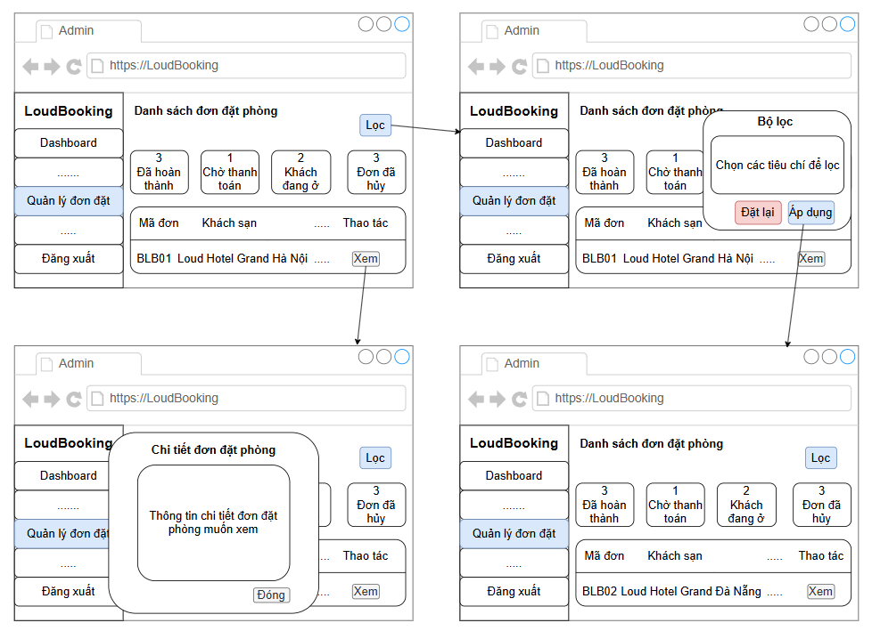
Hình 2.22. Hình dung màn hình UC Quản lý đơn đặt phòng

CHƯƠNG 3. KẾT QUẢ CÀI ĐẶT VÀ KIỂM THỬ

3.1. Kết quả cài đặt

3.1.1. Màn hình giao diện Tìm kiếm khách sạn
Màn hình tìm kiếm khách sạn cho phép người dùng nhập điểm đến, ngày nhận/trả phòng và số lượng phòng để tìm kiếm khách sạn phù hợp. Giao diện gồm khu vực bộ lọc bên trái hỗ trợ lọc theo giá, thương hiệu và đánh giá; khu vực bên phải hiển thị danh sách khách sạn với hình ảnh, tên khách sạn, địa chỉ, tiện ích, giá phòng và nút “Xem chi tiết”. Ngoài ra, hệ thống còn hỗ trợ sắp xếp kết quả tìm kiếm nhằm giúp người dùng dễ dàng lựa chọn khách sạn phù hợp.
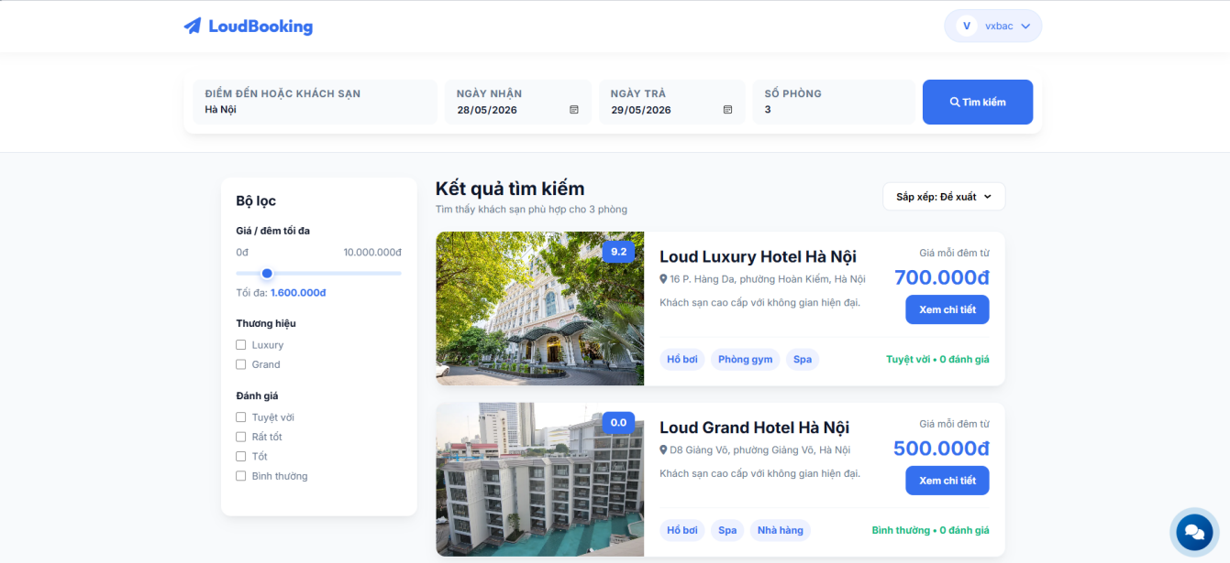
Hình 3.1. Giao diện Tìm kiếm khách sạn

3.1.2. Màn hình giao diện Xem chi tiết khách sạn
Màn hình xem chi tiết khách sạn cung cấp đầy đủ thông tin về khách sạn cho người dùng trước khi đặt phòng. Giao diện hiển thị hình ảnh khách sạn, phần giới thiệu, danh sách tiện ích nổi bật, điểm đánh giá và nhận xét từ người dùng. Ngoài ra, người dùng có thể xem thêm hình ảnh, đánh giá chi tiết và các thông tin liên quan để lựa chọn khách sạn phù hợp với nhu cầu.
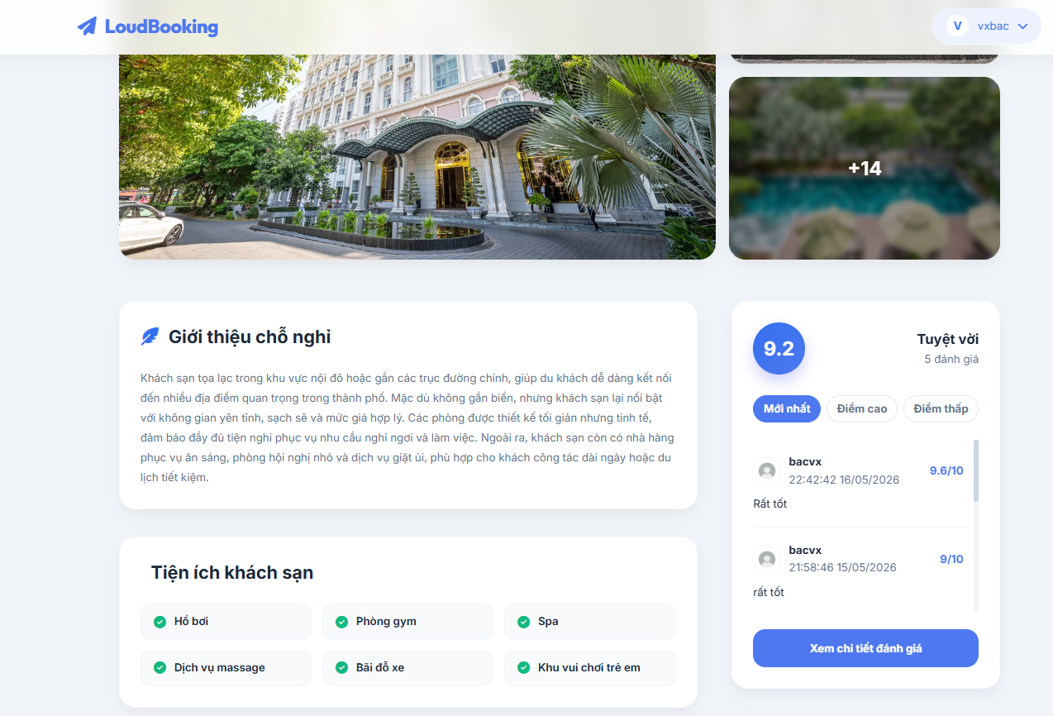
Hình 3.2. Giao diện Xem chi tiết khách sạn - Thông tin khách sạn và đánh giá
Tiếp theo là các chương trình khuyến mãi đang áp dụng và danh sách các loại phòng hiện có tại khách sạn. Mỗi loại phòng bao gồm hình ảnh, tên phòng, sức chứa, diện tích, số lượng tiện ích, giá phòng và nút “Chọn phòng” để người dùng chọn phòng muốn đặt.
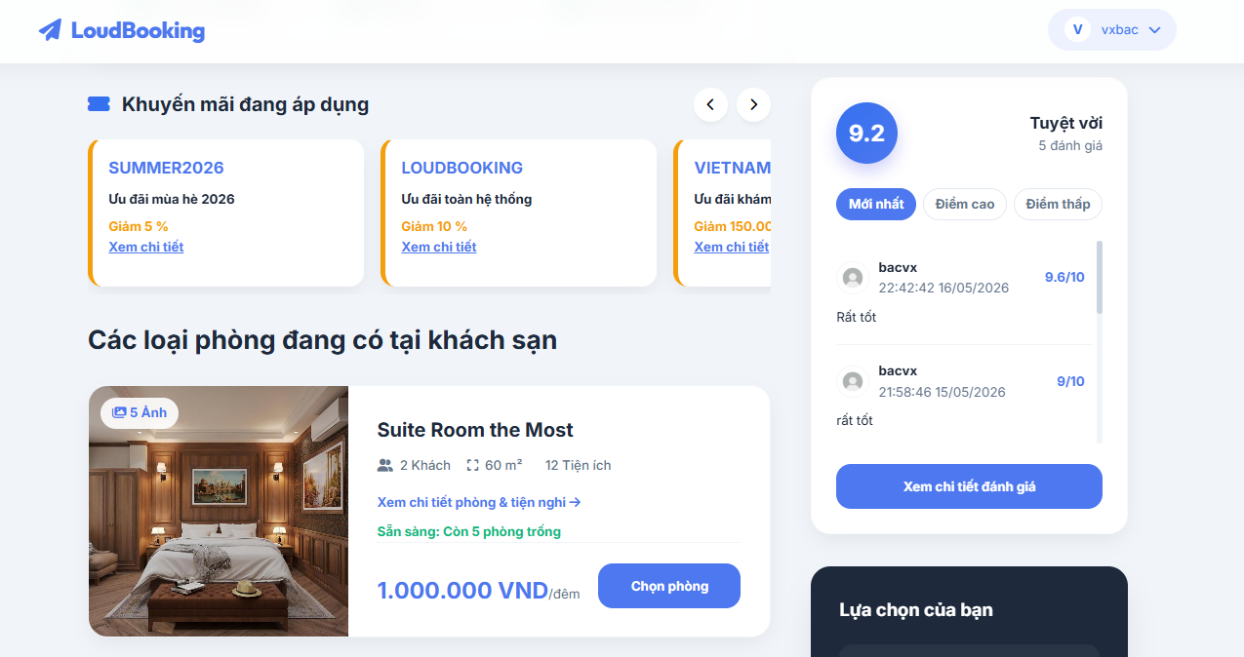
Hình 3.3. Giao diện Xem chi tiết khách sạn - Các loại phòng, mã giảm giá

3.1.3. Màn hình giao diện Đặt phòng
Màn hình đặt phòng cho phép người dùng nhập thông tin người đặt và xác nhận chi tiết đặt phòng trước khi thanh toán. Giao diện hiển thị thông tin khách sạn, danh sách phòng đã chọn, thời gian nhận/trả phòng, số đêm lưu trú và tổng chi phí. Ngoài ra, người dùng có thể áp dụng mã giảm giá, lựa chọn phương thức thanh toán và xác nhận đặt phòng trực tiếp trên hệ thống.
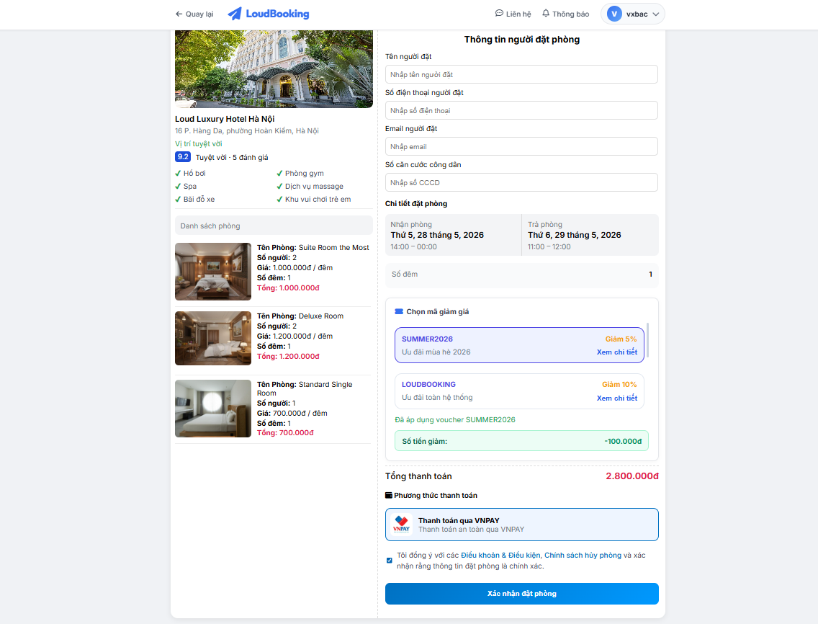
Hình 3.4. Giao diện Đặt phòng - Thông tin phiếu đặt phòng

3.1.4. Màn hình giao diện Quản lý loại phòng
Màn hình quản lý loại phòng cho phép quản trị viên theo dõi và quản lý thông tin các loại phòng của khách sạn trong hệ thống. Giao diện hiển thị danh sách loại phòng gồm hình ảnh, tên loại phòng, diện tích, sức chứa, loại giường, giá phòng và ngày tạo. Ngoài ra, quản trị viên có thể thêm mới, chỉnh sửa hoặc xóa loại phòng thông qua các chức năng thao tác trực tiếp trên hệ thống.
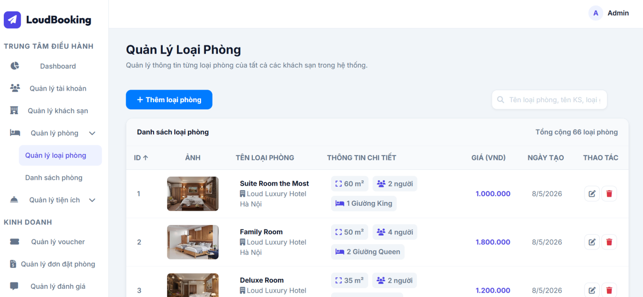
Hình 3.5. Giao diện Quản lý loại phòng

3.1.5. Màn hình giao diện Quản lý đơn đặt phòng
Màn hình quản lý đơn đặt phòng cho phép quản trị viên theo dõi và quản lý toàn bộ các đơn đặt phòng của tất cả các khách sạn. Giao diện hiển thị các thống kê tổng quan, bên dưới là danh sách chi tiết các đơn đặt phòng với các thông tin liên quan. Quản trị viên có thể sử dụng bộ lọc nâng cao để tìm kiếm, phân loại đơn đặt phòng và xem chi tiết từng đơn khi cần.
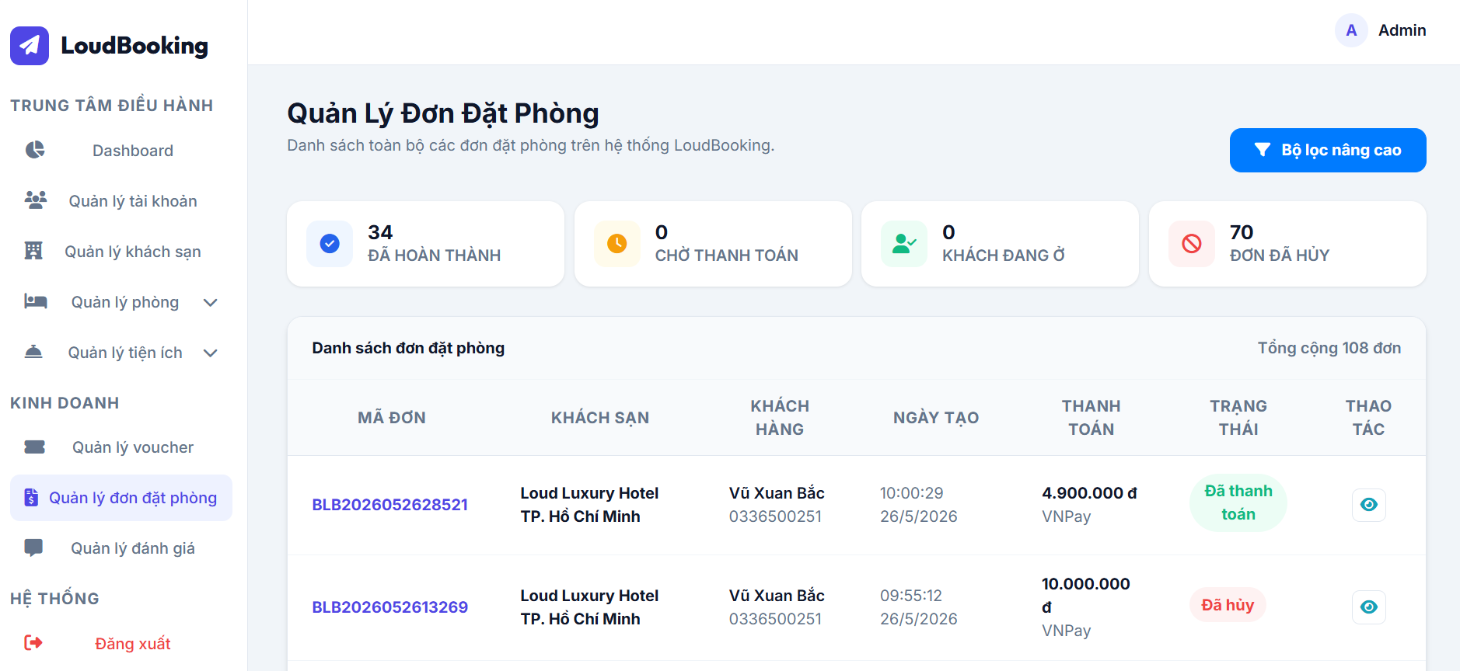
Hình 3.6. Giao diện Quản lý đơn đặt phòng

3.2. Kiểm thử

3.2.1. Kế hoạch kiểm thử

3.2.1.1. Mục đích kiểm thử
- Đảm bảo hệ thống hoạt động đúng và đầy đủ theo các yêu cầu chức năng, phi chức năng đã được định nghĩa ở các chương trước.
- Kiểm tra tính ổn định, độ chính xác của các luồng xử lý dữ liệu phức tạp (như tính toán tổng tiền, trừ số lượng phòng trống).
- Phát hiện và xử lý các lỗi (bugs) liên quan đến logic nghiệp vụ, giao diện người dùng (UI/UX) và xác thực dữ liệu đầu vào (Validation) trước khi đưa hệ thống vào vận hành thực tế.

3.2.1.2. Phạm vi kiểm thử
Quá trình kiểm thử được thực hiện trên các chức năng chính của hệ thống nhằm đảm bảo hệ thống hoạt động đúng theo yêu cầu nghiệp vụ và đáp ứng nhu cầu sử dụng thực tế của người dùng.
Các chức năng được thực hiện kiểm thử bao gồm:
- Tìm kiếm khách sạn.
- Xem chi tiết khách sạn.
- Đặt phòng.
- Quản lý loại phòng.
- Quản lý đơn đặt phòng.
Ngoài ra, hệ thống cũng được kiểm tra với các trường hợp dữ liệu không hợp lệ, thao tác sai logic và khả năng xử lý thông báo lỗi nhằm đánh giá tính ổn định và độ chính xác trong quá trình vận hành.

3.2.1.3. Phương pháp kiểm thử
Đồ án áp dụng phương pháp Kiểm thử hộp đen (Black-box Testing) kết hợp kiểm thử thủ công (Manual Testing). Dựa trên giao diện người dùng, hệ thống sẽ được kiểm tra thông qua các ca kiểm thử (Test Cases) mô phỏng hành vi của người dùng thực tế. Các kịch bản bao gồm:
- Trường hợp chuẩn (Happy Path): Nhập dữ liệu hoàn toàn hợp lệ để kiểm tra luồng đi trơn tru của chức năng.
- Trường hợp ngoại lệ (Edge Cases): Nhập dữ liệu sai định dạng, bỏ trống trường bắt buộc, hoặc thao tác sai logic để kiểm tra khả năng bắt lỗi (Form Validation) và hiển thị thông báo cảnh báo của hệ thống.

3.2.2. Kịch bản kiểm thử

3.2.2.1. Kịch bản kiểm thử chức năng Tìm kiếm khách sạn (UC01)
Bảng 3.1. Kịch bản kiểm thử chức năng Tìm kiếm khách sạn
Test Case ID | Mô tả kiểm thử | Tiền điều kiện | Các bước thực hiện | Kết quả mong đợi | Trạng thái
TC01_01 | Tìm kiếm khách sạn hợp lệ | Không có | 1. Tại thanh tìm kiếm, nhập địa điểm "Hà Nội", ngày nhận 05/06/2026, ngày trả 07/06/2026, số lượng phòng = 1  3. Nhấn "Tìm kiếm" | Hiển thị danh sách khách sạn có phòng trống phù hợp | Pass
TC01_02 | Tìm kiếm theo địa chỉ không tồn tại | Không có | 1. Tại thanh tìm kiếm, nhập “XYZ123”, , ngày nhận 05/06/2026, ngày trả 07/06/2026, số lượng phòng = 1  2. Nhấn "Tìm kiếm" | Hiển thị thông báo "Không tìm thấy khách sạn phù hợp" | Pass
TC01_03 | Tìm kiếm theo số lượng phòng lớn | Không có | 1. Tại thanh tìm kiếm, nhập địa điểm "Hà Nội", ngày nhận 05/06/2026, ngày trả 07/06/2026, số lượng phòng = 30  3. Nhấn "Tìm kiếm" | Hiển thị khách sạn có đủ số lượng phòng khả dụng hoặc thông báo không tìm thấy | Pass
TC01_04 | Kiểm tra lọc và sắp xếp | Có kết quả tìm kiếm | - Tại trang tìm kiếm và có kết quả tìm kiếm  - Cho tiêu chí lọc hoặc sắp xếp | Hiển thị khách sạn được lọc và sắp xếp đúng | Pass

3.2.2.2. Kịch bản kiểm thử chức năng Xem chi tiết khách sạn (UC02)
Bảng 3.2. Kịch bản kiểm thử chức năng Xem chi tiết khách sạn
Test Case ID | Mô tả kiểm thử | Tiền điều kiện | Các bước thực hiện | Kết quả mong đợi | Trạng thái
TC02_01 | Xem chi tiết khách sạn hợp lệ | Có ít nhất 1 khách sạn | Click vào một khách sạn | Hiển thị đầy đủ thông tin khách sạn | Pass
TC02_02 | Xem ảnh khách sạn | Xem được chi tiết khách sạn | - Click vào một khách sạn  - Tại trang chi tiết 1 khách sạn, click vào tệp ảnh của khách sạn | Hiện thị danh sách ảnh của khách sạn | Pass
TC02_03 | Xem danh sách loại phòng | Khách sạn có loại phòng | 1. Click vào một khách sạn  2. Cuộn xuống phần danh sách phòng của khách sạn | Hiển thị danh sách loại phòng của khách sạn đang xem | Pass
TC02_04 | Xem đánh giá | Khách sạn có đánh giá | 1. Click vào một khách sạn  2. Cuộn xuống phần đánh giá | Hiển thị các đánh giá của khách sạn đang xem | Pass
TC02_05 | Xem mã giảm giá | Khách sạn có mã giảm giá | 1. Click vào một khách sạn  2. Cuộn xuống mã giảm giá đang áp dụng | Hiển thị danh sách mã giảm giá có thể áp dụng tại khách sạn đang xem | Pass

3.2.2.3. Kịch bản kiểm thử chức năng Đặt phòng (UC03)
Bảng 3.3. Kịch bản kiểm thử chức năng Đặt phòng
Test Case ID | Mô tả kiểm thử | Tiền điều kiện | Các bước thực hiện | Kết quả mong đợi | Trạng thái
TC03_01 | Đặt phòng thành công | Đã đăng nhập, khách sạn có phòng trống | - Tại trang chi tiết 1 khách sạn, chọn ngày nhận - trả, chọn phòng trống và nhấn “Đặt phòng”  - Nhập thông tin người đặt  3. Áp dụng mã giảm giá hợp lệ  4. Nhấn “Xác nhận đặt phòng” | Tạo đơn đặt phòng trạng thái PENDING và tính tiền đúng sau khi áp dụng giảm giá | Pass
TC03_02 | Đặt phòng không áp dụng voucher | Đã đăng nhập, có phòng trống | 1. Tại trang chi tiết 1 khách sạn, chọn ngày nhận - trả, chọn phòng trống và nhấn “Đặt phòng”  2. Nhập thông tin người đặt  3. Không áp dụng mã giảm giá  4. Nhấn “Xác nhận đặt phòng” | Tạo đơn đặt phòng trạng thái PENDING với tổng tiền gốc | Pass
TC03_03 | Đặt phòng với thông tin không hợp lệ | Đã đăng nhập, có phòng trống | 1. Tại trang chi tiết 1 khách sạn, chọn ngày nhận - trả, chọn phòng trống và nhấn “Đặt phòng”  2. Nhập thông tin người đặt không hợp lệ hoặc bỏ trống  3. Áp dụng hoặc không áp dụng mã giảm giá  4. Nhấn “Xác nhận đặt phòng” | Hiển thị thông báo lỗi | Pass
TC03_04 | Kiểm tra overbooking | 2 tài khoản đăng nhập, tại cùng 1 khoảng thời gian cùng 1 khách sạn chỉ còn duy nhất 1 loại phòng | User 1 và User 2 thực hiện cùng 1 lúc:  1. Tại trang chi tiết cùng 1 khách sạn, chọn giống nhau ngày nhận - trả, chọn cùng 1 phòng trống có số lượng bằng 1 và nhấn “Đặt phòng”  2. Nhập thông tin người đặt  3. Áp dụng hoặc không áp dụng mã giảm giá  4. Nhấn “Xác nhận đặt phòng” | Có 1 User không được đặt được phòng và hiện thông báo lỗi | Pass

3.2.2.4. Kịch bản kiểm thử chức năng Quản lý loại phòng (UC04)
Bảng 3.4. Kịch bản kiểm thử chức năng Quản lý loại phòng
Test Case ID | Mô tả kiểm thử | Tiền điều kiện | Các bước thực hiện | Kết quả mong đợi | Trạng thái
TC04_01 | Thêm loại phòng mới | Đăng nhập Admin | - Vào “Quản lý loại phòng”  - Nhấn "Thêm loại phòng"  - Nhập đầy đủ thông tin  - Nhấn “Thêm” | Thêm loại phòng thành công và hiện thông báo | Pass
TC04_02 | Thêm loại phòng với dữ liệu không hợp lệ hoặc bỏ trống | Đăng nhập Admin | 1. Vào “Quản lý loại phòng”  2. Nhấn "Thêm loại phòng"  3. Nhập thông tin không hợp lệ hoặc bỏ trống  4. Nhấn “Thêm” | Hiển thị thông báo lỗi và yêu cầu nhập lại | Pass
TC04_03 | Sửa thông tin loại phòng | Có loại phòng tồn tại | 1. Chọn một loại phòng  2. Nhấn “Sửa”  3. Sửa thông tin  4. Nhấn “Lưu” | Sửa loại phòng thành công và hiện thông báo | Pass
TC04_04 | Sửa loại phòng với dữ liệu không hợp lệ hoặc bỏ trống | Có loại phòng tồn tại | 1. Chọn một loại phòng  2. Nhấn “Sửa”  3. Nhập thông tin không hợp lệ hoặc bỏ trống  4. Nhấn “Lưu” | Hiển thị thông báo lỗi và yêu cầu nhập lại | Pass
TC04_05 | Xóa loại phòng (không có phòng) | Có loại phòng không có phòng | 1. Chọn một loại phòng  2. Nhấn “Xóa”  3. Nhấn “Xác nhận” | Xóa loại phòng thành công và hiện thông báo | Pass
TC04_06 | Xóa loại phòng (có phòng) | Loại phòng đang có phòng | 1. Chọn một loại phòng  2. Nhấn “Xóa”  3. Nhấn “Xác nhận” | Không xóa loại phòng, hiển thị thông báo lỗi | Pass
TC04_07 | Hủy xóa loại phòng (có phòng) | Có loại phòng tồn tại | 1. Chọn một loại phòng  2. Nhấn “Xóa”  3. Nhấn “Hủy” | Không xóa loại phòng và hiển thị danh sách như cũ | Pass

3.2.2.5. Kịch bản kiểm thử chức năng Quản lý đơn đặt phòng (UC05)
Bảng 3.5. Kịch bản kiểm thử chức năng Quản lý đơn đặt phòng
Test Case ID | Mô tả kiểm thử | Tiền điều kiện | Các bước thực hiện | Kết quả mong đợi | Trạng thái
TC05_01 | Xem danh sách tất cả đơn đặt phòng | Đăng nhập Admin | Vào "Quản lý đơn đặt phòng" | Hiển thị đầy đủ danh sách đơn của tất cả khách sạn | Pass
TC05_02 | Lọc đơn đặt phòng | Có nhiều đơn | - Vào "Quản lý đơn đặt phòng"  - Nhấn “Bộ lọc”  - Chọn tiêu chí lọc  - Nhấn “Áp dụng” | Hiển thị danh sách đơn được lọc đúng | Pass
TC05_03 | Xem chi tiết đơn đặt phòng | Có đơn tồn tại | 1. Vào "Quản lý đơn đặt phòng"  2. Chọn một đơn  2. Click nút "Xem" | Hiển thị đầy đủ thông tin chi tiết của đơn đặt phòng đã chọn | Pass

3.2.3. Kết quả kiểm thử

3.2.3.1. Tóm tắt kết quả kiểm thử
Bảng 3.6. Tóm tắt kết quả kiểm thử
STT | Use Case | Số lượng Test Case | Pass | Fail | Tỷ lệ Pass (%)
1 | UC01 - Tìm kiếm khách sạn | 4 | 4 | 0 | 100%
2 | UC02 - Xem chi tiết khách sạn | 5 | 5 | 0 | 100%
3 | UC03 - Đặt phòng | 4 | 4 | 0 | 100%
4 | UC04 - Quản lý loại phòng | 7 | 7 | 0 | 100%
5 | UC05 - Quản lý đơn đặt phòng | 3 | 3 | 0 | 100%
Tổng cộng |  | 23 | 23 | 0 | 100%
Tất cả các test case đều đạt kết quả Pass. Các chức năng cốt lõi hoạt động đúng theo đặc tả Use Case đã xây dựng ở Chương 2.
- Cơ chế kiểm tra phòng khả dụng thời gian thực hoạt động chính xác, hạn chế hiệu quả tình trạng overbooking.
- Logic tính toán giá phòng, áp dụng voucher và cập nhật trạng thái đơn đặt phòng được thực hiện đúng.
- Phân quyền giữa các vai trò (Admin, Manager, User) hoạt động ổn định.
- Giao diện người dùng thân thiện, hiển thị thông báo lỗi rõ ràng ở các trường hợp nhập liệu không hợp lệ.

3.2.3.2. Đánh giá chất lượng hệ thống
- Tính đúng đắn (Correctness): 100% các chức năng chính hoạt động đúng theo yêu cầu nghiệp vụ.
- Tính tin cậy (Reliability): Hệ thống xử lý tốt các trường hợp đồng thời (concurrency) và duy trì tính nhất quán dữ liệu.
- Tính khả dụng (Usability): Giao diện được thiết kế đơn giản, dễ sử dụng, hỗ trợ responsive trên nhiều thiết bị.
- Tính bảo mật (Security): Đã triển khai phân quyền rõ ràng, kiểm tra xác thực người dùng trước khi truy cập các chức năng quản lý.
- Hiệu năng (Performance): Thời gian phản hồi trung bình dưới 2 giây với các truy vấn tìm kiếm và đặt phòng.

3.2.3.3. Kết luận kiểm thử
Qua quá trình kiểm thử, có thể khẳng định rằng hệ thống đã đạt được mục tiêu đề ra. Hệ thống hoạt động ổn định, logic nghiệp vụ chính xác và giao diện thân thiện với người dùng. Việc áp dụng kiểm thử hộp đen với đầy đủ các trường hợp happy path, edge case và negative case đã giúp phát hiện và khắc phục kịp thời một số lỗi nhỏ về giao diện và validation.
Kết quả kiểm thử với tỷ lệ 100% Pass cho thấy hệ thống đã đáp ứng tốt yêu cầu về tính chính xác, tính nhất quán dữ liệu và khả năng xử lý các tình huống thực tế trong quản lý chuỗi khách sạn. Tuy nhiên, để đưa vào áp dụng thực tế, hệ thống cần được tiếp tục hoàn thiện một số tính năng nâng cao như thanh toán trực tuyến thực tế, thống kê trực quan và kiểm thử hiệu năng dưới tải cao.

KẾT LUẬN VÀ KIẾN NGHỊ
1. Kết luận
Sau quá trình nghiên cứu, phân tích, thiết kế và triển khai, đề tài “Xây dựng website đặt phòng khách sạn LoudBooking” đã hoàn thành các mục tiêu đề ra. Hệ thống hỗ trợ quản lý và đặt phòng khách sạn trực tuyến theo mô hình chuỗi khách sạn, đáp ứng nhu cầu của người dùng, quản lý khách sạn và quản trị viên.
Hệ thống đã xây dựng đầy đủ các chức năng chính như tìm kiếm khách sạn, kiểm tra phòng trống theo thời gian thực, đặt phòng trực tuyến, quản lý phòng, quản lý đơn đặt phòng, phân quyền người dùng và thống kê doanh thu. Đồng thời, hệ thống cũng xử lý các vấn đề quan trọng như hạn chế tình trạng overbooking, đảm bảo tính nhất quán dữ liệu và hỗ trợ quản lý tập trung.
Kết quả kiểm thử cho thấy hệ thống hoạt động ổn định, đáp ứng đúng yêu cầu chức năng đã đặt ra. Giao diện được thiết kế trực quan, thân thiện và dễ sử dụng trên nhiều thiết bị.
Thông qua đề tài, nhóm đã củng cố và vận dụng được các kiến thức về phân tích thiết kế hệ thống, thiết kế cơ sở dữ liệu, lập trình web, xây dựng API và kiểm thử phần mềm. Tuy nhiên, do giới hạn về thời gian và phạm vi thực hiện, hệ thống vẫn còn một số chức năng có thể tiếp tục phát triển và hoàn thiện trong tương lai.
2. Kiến nghị và hướng phát triển
Trong tương lai, hệ thống có thể tiếp tục được nghiên cứu và phát triển theo các hướng sau:
- Xây dựng ứng dụng di động trên nền tảng Android và iOS nhằm nâng cao trải nghiệm người dùng.
- Tích hợp thêm nhiều cổng thanh toán trực tuyến khác ngoài VNPAY để tăng tính linh hoạt trong thanh toán.
- Phát triển chức năng gợi ý khách sạn và phòng phù hợp dựa trên hành vi và lịch sử đặt phòng của người dùng.
- Ứng dụng trí tuệ nhân tạo (AI) hoặc chatbot hỗ trợ tư vấn và giải đáp thông tin tự động cho khách hàng.
- Bổ sung hệ thống thông báo thời gian thực qua email hoặc SMS cho các hoạt động như xác nhận đặt phòng, hủy phòng hoặc nhắc lịch nhận phòng.
- Tối ưu hiệu năng và khả năng mở rộng hệ thống để đáp ứng số lượng lớn người dùng truy cập đồng thời.
- Tăng cường các giải pháp bảo mật nhằm đảm bảo an toàn dữ liệu người dùng và thông tin thanh toán.
- Phát triển hệ thống báo cáo và thống kê nâng cao phục vụ công tác quản trị và hỗ trợ ra quyết định cho doanh nghiệp.

TÀI LIỆU THAM KHẢO
Tài liệu Tiếng Việt
- Nguyễn Thị Thanh Huyền, Ngô thị Bích Thúy và Phạm thị Kim Phượng, (2011). Giáo trình phân tích thiết kế hệ thống. Nhà xuất bản Giáo dục Việt Nam.
- Phùng Đức Hoà (2019), Giáo trình Nhập môn công nghệ phần mềm, Nhà xuất bản Thống kê, Hà Nội.
- Trường Đại học Công nghiệp Hà Nội (2019), Giáo trình Kiểm thử phần mềm, Hà Nội.
Tài liệu Tiếng Anh
- Fowler, Martin, (2003), Model-View-Controller, Martin Fowler’s Bliki. Available: https://martinfowler.com/eaaCatalog/modelViewController.html.
- Mozilla Developer Network, (2024), MDN Web Docs - HTML, CSS, JavaScript, Available: https://developer.mozilla.org/.
- Oracle Corporation, (2024), MySQL 8.0 Reference Manual, Available: https://dev.mysql.com/doc/refman/8.0/en/.
- Oracle Corporation, (2023), The Java Language Specification, Java SE 21 Edition, Available: https://docs.oracle.com/en/java/.
- VMware, (2024), Spring Boot Reference Documentation (v3.2), Available: https://docs.spring.io/spring-boot/reference/.

